恒逸石化物流管理系统
HTMS1.0
详细设计说明书

文件标识 | HY-TMS-1.0-详设
文件作者 | 张明、赖宇浩
文件日期 | 2017-11-16

版本历史
版本 | 作者 | 日期 | 内容 | 审批者 | 审批日期 | 备注
V1.0 | 张明、赖宇浩 | 2017-11-16 | 初版，涵盖所有设计

广州市震之宜软件有限责任公司

目录
目录 1
0 文档说明 8
0.1 文档目的 8
0.2 读者范围 8
1 设计说明 8
1.1 设计原则 8
1.2 术语与缩写 8
1.3 参考文档 9
2 子系统及模块划分 9
2.1 子系统划分 9
2.2 子系统各模块划分 10
2.2.1 销售订单管理 10
2.2.1.1 HTMS -01-0100发货申请 10
2.2.1.2 HTMS-01-0200我的申请 10
2.2.1.3 HTMS-01-0300 客户管理 10
2.2.1.4 HTMS-01-0400 客户地址库 11
2.2.2 内勤审批 11
2.2.2.1 HTMS -02-0100申请审批 11
2.2.3 物流管理 11
2.2.3.1 HTMS -03-0100调拨单管理 11
2.2.3.2 HTMS -03-0200贸易商自提 12
2.2.3.3 HTMS -03-0300线路管理 12
2.2.3.4 HTMS -03-0400运价管理 12
2.2.3.5 HTMS -03-0500贸易商运价管理 12
2.2.3.6 HTMS -03-0600客户运价管理 12
2.2.3.7 HTMS -03-0700承运商管理 12
2.2.3.8 HTMS -03-0800贸易商自提权限管理 13
2.2.3.9 HTMS -03-0900运费报表 13
2.2.3.10 HTMS -03-1000微信用户管理 13
2.2.4 承运商管理（物流） 13
2.2.4.1 HTMS -04-0100运单管理 13
2.2.4.2 HTMS -04-0200排车管理 14
2.2.4.3 HTMS -04-0300车辆管理 14
2.2.4.4 HTMS -04-0400司机管理 14
2.2.5 承运商管理 14
2.2.5.1 HTMS -05-0100运单管理 14
2.2.5.2 HTMS -05-0200排车管理 14
2.2.5.3 HTMS -05-0300车辆管理 15
2.2.5.4 HTMS -05-0400司机管理 15
2.2.6 基础数据 15
2.2.6.1 HTMS -06-0100厂区管理 15
2.2.6.2 HTMS -06-0200产品类型管理 15
2.2.6.3 HTMS -06-0300产品管理 15
2.2.6.4 HTMS -06-0400地址库管理 15
2.2.6.5 HTMS -06-0500物流公司管理 16
2.2.7 系统管理 16
2.2.7.1 HTMS -07-0100用户管理 16
2.2.7.2 HTMS -07-0200修改密码 16
2.2.7.3 HTMS -07-0300用户组管理 16
2.2.7.4 HTMS -07-0400角色管理 16
2.2.7.5 HTMS -07-0500权限管理 17
2.2.7.6 HTMS -07-0600任务调度 17
2.2.7.7 HTMS -07-0700日志管理 17
2.2.7.8 HTMS -07-0800 JCO Sever管理 17
2.2.7.9 HTMS -07-0900手工生成运费 17
2.2.7.10 HTMS -07-1000Web服务凭证管理 18
2.2.7.11 HTMS -07-1100自备车管理费管理 18
3 构件的划分和服务 18
4 系统业务功能设计 19
4.1 登录 19
4.1.1.1 功能描述 19
4.1.1.2 业务描述 20
4.1.1.3 其他说明 20
4.2 发货助手 20
4.2.1 微商城发货助手登录 20
4.2.1.1 功能描述 20
4.2.1.2 业务描述 21
4.2.1.3 其他说明 21
4.2.2 待发货订单 21
4.2.2.1 功能描述 21
4.2.2.2 业务描述 22
4.2.2.3 其他说明 22
4.2.3 客户地址 22
4.2.3.1 功能描述 22
4.2.3.2 业务描述 23
4.2.3.3 其他说明 23
4.2.4 已申请列表 23
4.2.4.1 功能描述 23
4.2.4.2 业务描述 24
4.2.4.3 其他说明 24
4.3 销售订单 24
4.3.1 发货申请 24
4.3.1.1 功能描述 24
4.3.1.2 业务描述 25
4.3.1.3 其他说明 25
4.3.2 我的申请 26
4.3.2.1 功能描述 26
4.3.2.2 业务描述 27
4.3.3 客户管理 28
4.3.3.1 功能描述 28
4.3.3.2 业务描述 28
4.3.4 客户地址库 28
4.3.4.1 功能描述 28
4.3.4.2 业务描述 29
4.3.4.3 其他说明 30
4.4 内勤审批 30
4.4.1 申请审批 30
4.4.1.1 功能描述 30
4.4.1.2 业务描述 30
4.4.1.3 其他说明 31
4.5 物流管理 31
4.5.1 调拨单管理 31
4.5.1.1 功能描述 31
4.5.1.2 业务描述 32
4.5.1.3 其他说明 32
4.5.2 贸易商自提 33
4.5.2.1 功能描述 33
4.5.2.2 业务描述 34
4.5.3 贸易商运价管理 34
4.5.3.1 功能描述 34
4.5.3.2 业务描述 35
4.5.3.3 其他说明 35
4.5.4 自备车自提管理费 36
4.5.4.1 功能描述 36
4.5.4.2 业务描述 36
4.5.4.3 其他说明 37
4.5.5 线路管理 37
4.5.5.1 功能描述 37
4.5.5.2 业务描述 37
4.5.5.3 其他说明 38
4.5.6 运价管理 38
4.5.6.1 功能描述 38
4.5.6.2 业务描述 39
4.5.6.3 其他说明 39
4.5.7 承运商管理 40
4.5.7.1 功能描述 40
4.5.7.2 业务描述 40
4.5.7.3 其他说明 41
4.5.8 客户运价管理 41
4.5.8.1 功能描述 41
4.5.8.2 业务描述 41
4.5.8.3 其他说明 42
4.5.9 运费报表 42
4.5.9.1 功能描述 42
4.5.9.2 业务描述 43
4.5.9.3 其他说明 43
4.5.10 贸易商权限管理 44
4.5.10.1 功能描述 44
4.5.10.2 业务描述 44
4.5.10.3 其他说明 45
4.6 承运商管理 45
4.6.1 运单管理 45
4.6.1.1 功能描述 45
4.6.1.2 业务描述 46
4.6.1.3 其他说明 46
4.6.2 排车管理 47
4.6.2.1 功能描述 47
4.6.2.2 业务描述 47
4.6.3 车辆管理 47
4.6.3.1 功能描述 47
4.6.3.2 业务描述 48
4.6.3.3 其他说明 48
4.6.4 司机管理 49
4.6.4.1 功能描述 49
4.6.4.2 业务描述 49
4.6.4.3 其他说明 50
4.7 基础数据 50
4.7.1 厂区管理 50
4.7.1.1 功能描述 50
4.7.1.2 业务描述 51
4.7.1.1 其他说明 51
4.7.2 产品类型管理 52
4.7.2.1 功能描述 52
4.7.2.2 业务描述 52
4.7.2.3 其他说明 52
4.7.3 产品管理 53
4.7.3.1 功能描述 53
4.7.3.2 业务描述 53
4.7.3.3 其他说明 54
4.7.4 地址库管理 54
4.7.4.1 功能描述 54
4.7.4.2 业务描述 55
4.7.4.3 其他说明 55
4.7.5 物流公司管理 56
4.7.5.1 功能描述 56
4.7.5.2 业务描述 56
4.7.5.3 其他说明 56
4.8 系统管理 57
4.8.1 用户管理 57
4.8.1.1 功能描述 57
4.8.1.2 业务描述 57
4.8.1.3 其他说明 58
4.8.2 修改密码 58
4.8.2.1 功能描述 58
4.8.2.2 业务描述 58
4.8.3 用户组管理 59
4.8.3.1 功能描述 59
4.8.3.2 业务描述 59
4.8.3.3 其他说明 60
4.8.4 车辆派送管理 60
4.8.4.1 功能描述 60
4.8.4.2 业务描述 61
4.8.4.3 其他说明 61
4.8.5 角色管理 61
4.8.5.1 功能描述 61
4.8.5.2 业务描述 62
4.8.5.3 其他说明 62
4.8.6 权限管理 63
4.8.6.1 功能描述 63
4.8.6.2 业务描述 63
4.8.6.3 其他说明 64
4.8.7 任务调度 64
4.8.7.1 功能描述 64
4.8.7.2 业务描述 64
4.8.7.3 其他说明 65
4.8.8 日志管理 65
4.8.8.1 功能描述 65
4.8.8.2 业务描述 66
4.8.9 JCO Server管理 66
4.8.9.1 功能描述 66
4.8.9.2 业务描述 67
4.8.10 手工生成运费 67
4.8.10.1 功能描述 67
4.8.10.2 业务描述 68
4.8.11 Web服务凭证管理 68
4.8.11.1 功能描述 68
4.8.11.2 业务描述 69
4.8.11.3 其他说明 69
4.9 系统接口 69
4.9.1 物流系统调用的SAP接口 70
4.9.1.1 销售订单同步接口 70
4.9.1.2 获取订单可发货数量接口 72
4.9.1.3 获取库存接口 74
4.9.1.4 获取客户账户余额接口 75
4.9.1.5 调拨单创建接口 76
4.9.1.6 调拨单删除接口 78
4.9.1.7 车牌同步接口 79
4.9.1.8 车辆状态同步接口 81
4.9.2 SAP系统调用的物流系统接口 82
4.9.2.1 运费接口 82
4.9.2.2 预估运费接口 83
4.9.2.3 Webservice获取保留库存接口 84
4.9.3 其他系统接口 87
4.9.3.1 园区物流接口 87
4.9.3.2 微商城接口(暂未对接) 88
5 数据库设计 88
5.1 用户及表空间 88
5.2 数据实体 89
5.3 特别说明 90
5.4 数据库物理设计 90
5.4.1 全部表格 90
5.4.1.1 表tb_htms_area（地址库表） 90
5.4.1.2 表tb_htms_carrier（承运商表） 91
5.4.1.3 表tb_htms_customer（客户表） 91
5.4.1.4 表tb_htms_customeraddr（客户地址库表） 92
5.4.1.5 表tb_htms_customer_price（客户运价表） 92
5.4.1.6 表tb_htms_custorder（订单表） 93
5.4.1.7 表tb_htms_custorderdetail（订单明细表） 94
5.4.1.8 表tb_htms_driver（司机表） 95
5.4.1.9 表tb_htms_driver_vehicle（车辆派送司机车辆关联表） 95
5.4.1.10 表tb_htms_estimate_freight（预估运费表） 95
5.4.1.11 表tb_htms_factory（厂区表） 96
5.4.1.12 表tb_htms_freight（正式运费表） 97
5.4.1.13 表tb_htms_location（车辆配送坐标表） 97
5.4.1.14 表tb_htms_logistics（物流公司表） 98
5.4.1.15 表tb_htms_managementfee（自提管理配表） 98
5.4.1.16 表tb_htms_parklogistics（园区物流表） 98
5.4.1.17 表tb_htms_product（产品表） 99
5.4.1.18 表tb_htms_producttype（产品类型表） 99
5.4.1.19 表tb_htms_route（线路表） 99
5.4.1.20 表tb_htms_send（派送单表） 100
5.4.1.21 表tb_htms_senddetail（派送明细表） 100
5.4.1.22 表tb_htms_sendlocation（派送地址解析表） 101
5.4.1.23 表tb_htms_serviceuser（web服务凭证管理表） 102
5.4.1.24 表tb_htms_ship(发货申请表) 102
5.4.1.25 表tb_htms_shipdetail（发货申请明细表） 103
5.4.1.26 表tb_htms_sign（派送签收表） 103
5.4.1.27 表tb_htms_system_log（系统日志表） 104
5.4.1.28 表tb_htms_taskschedule（定时任务表） 104
5.4.1.29 表tb_htms_traderprice（贸易商运价表） 104
5.4.1.30 表tb_htms_transfer（调拨单表） 105
5.4.1.31 表tb_htms_transferdetail（调拨单明细表） 106
5.4.1.32 表tb_htms_transfer_price（调拨单自定义运价表） 107
5.4.1.33 表tb_htms_transport（运单表） 107
5.4.1.34 表tb_htms_transportdetail（运单明细表） 108
5.4.1.35 表tb_htms_transportsend（运单派车关联表） 109
5.4.1.36 表tb_htms_transprice（客户运价表） 109
5.4.1.37 表tb_htms_user_factory（自提权限控制关联表） 110
5.4.1.38 表tb_htms_vehicle（车辆表） 110
5.4.1.39 表tb_htms_wxuser（车辆派送用户表） 110
5.4.1.40 表tb_wsm_group（用户组表） 111
5.4.1.41 表tb_wsm_group_role（用户组关联角色表） 111
5.4.1.42 表tb_wsm_privilege（权限表） 111
5.4.1.43 表tb_wsm_role（角色表） 112
5.4.1.44 表tb_wsm_user（用户表） 112
5.4.1.45 表tb_wsm_user_group（用户关联用户组表） 113

文档说明

文档目的
对《概要设计说明书》进行细化，以指导编码与测试。
本文档的上游是《概要设计说明书》，下游是编码与测试。

读者范围
- 系统设计人员
- 系统编码人员
- 系统测试人员
- 系统维护人员
- 其他

设计说明

设计原则
根据概要设计描述的功能，自上而下的细分功能点，并将功能布置到各个程序模块中，使整个程序系统完成用户需求。

术语与缩写
术语 | 定义及描述
HTMS | 恒逸物流管理系统
时序图 | 时序图（Sequence Diagram）表示各组件对象按照时间先后顺序进行写作交互的一种模型

参考文档
- 《》

子系统及模块划分

子系统划分
子模块编号 | 子模块名称 | 功能描述
HTMS -01 | 销售订单管理 | 包括发货申请、我的申请、客户管理、客户地址库等业务模块管理。
HTMS -02 | 内勤审批管理 | 包括申请审批业务模块管理。
HTMS -03 | 物流管理 | 包括调拨单管理、贸易商自提管理、线路管理、承运商管理、运价管理、客户运价管理、贸易商运价管理、贸易商自提权限管理、微信用户管理等业务管理模块和调拨单报表、运费报表的生成、导出功能。
HTMS -04 | 承运商管理（物流） | 管理承运商功能，包括运单管理、排车管理、车辆管理、司机管理等业务管理模块。
HTMS -05 | 承运商管理 | 包括运单管理、排车管理、车辆管理、司机管理等业务管理模块和承运商运费报表的生成、导出功能。
HTMS -06 | 基础数据管理 | 包括厂区管理、产品类型管理、产品管理、地址库管理、物流公司管理等模块的管理。
HTMS -07 | 系统管理 | 包括用户管理、修改密码、用户组管理、角色管理、权限管理、任务调度、日志管理、JCO Sever管理、手工生成运费、Web服务凭证管理、自备车管理费管理等管理模块。

子系统各模块划分

销售订单管理

HTMS -01-0100发货申请
模块编号 | 模块名称 | 功能描述
HTMS-01-0101 | 订单同步 | 1、选择开始日期和结束日期，从SAP系统中同步订单；
HTMS -01-0103 | 订单 | - 查看订单信息；  - 搜索显示订单信息
HTMS -01-0104 | 申请 | 1、选择是否加急订单；  2、有贸易商自提权限的可选择是否自提；  3、选择收货地址、新增地址；  4、填写申请数量、包数、备注；  4、保存、返回；

HTMS-01-0200我的申请
模块编号 | 模块名称 | 功能描述
HTMS-01-0201 | 申请信息 | 1、查看申请信息；  2、撤销、删除申请；  3、搜索显示申请信息；

HTMS-01-0300 客户管理
模块编号 | 模块名称 | 功能描述
HTMS-01-0301 | 客户 | - 查看客户信息。  - 搜索显示客户信息

HTMS-01-0400 客户地址库
模块编号 | 模块名称 | 功能描述
HTMS-01-0401 | 客户地址库 | - 新增、修改、删除、查看功能；  - 搜索显示客户地址信息  - 设置客户默认地址

内勤审批

HTMS -02-0100申请审批

模块编号 | 模块名称 | 功能描述
HTMS-02-0101 | 申请信息 | 1、查看申请信息；  2、撤销审批；  3、搜索显示申请信息；
HTMS-02-0102 | 审批申请 | 1、选择同意或不同意、填写审批意见  2、通过审批、驳回申请、返回；

物流管理

HTMS -03-0100调拨单管理
模块编号 | 模块名称 | 功能描述
HTMS-03-0101 | 调拨单信息 | 1、查看调拨单信息；  2、搜索显示调拨单信息；
HMTS-03-0102 | 分拆 | 1、填写分拆数量和包数；  2、保存返回；
HTMS-03-0103 | 分配 | 1、选择承运商、填写备注；  2、选择是否自定义运价，是，填写运价信息；  3、保存、返回；
CRM -05-0104 | 删除 | 1、删除分拆的调拨单；
CRM -05-0105 | 调拨单报表 | 1、导出调拨单报表；

HTMS -03-0200贸易商自提
模块编号 | 模块名称 | 功能描述
HTMS-03-0201 | 自提调拨单信息 | 1、查看自提调拨单信息；  2、搜索显示自提调拨单信息；  3、同意、拒绝、取消

HTMS -03-0300线路管理
模块编号 | 模块名称 | 功能描述
HTMS-03-0301 | 线路信息 | 1、新增、修改、删除、查看线路信息；  2、搜索显示线路信息；  3、加载刷新线路；

HTMS -03-0400运价管理
模块编号 | 模块名称 | 功能描述
HTMS-03-0401 | 运价信息 | 1、新增、修改、删除、查看运价信息；  2、搜索显示运价信息；  3、加载刷新运价；

HTMS -03-0500贸易商运价管理
模块编号 | 模块名称 | 功能描述
HTMS-03-0501 | 贸易商运价信息 | 1、新增、修改、删除、查看贸易商运价信息；  2、搜索显示贸易商运价信息；  3、加载刷新贸易商运价；

HTMS -03-0600客户运价管理
模块编号 | 模块名称 | 功能描述
HTMS-03-0601 | 客户运价信息 | 1、新增、修改、删除、查看客户运价信息；  2、搜索显示客户运价信息；  3、加载刷新客户运价；

HTMS -03-0700承运商管理
模块编号 | 模块名称 | 功能描述
HTMS-03-0701 | 承运商信息 | 1、新增、修改、删除、查看承运商信息；  2、搜索显示承运商信息；

HTMS -03-0800贸易商自提权限管理
模块编号 | 模块名称 | 功能描述
HTMS-03-0801 | 贸易商自提权限信息 | 1、新增、修改、删除、查看贸易商自提权限信息；  2、搜索显示贸易商自提权限信息；

HTMS -03-0900运费报表
模块编号 | 模块名称 | 功能描述
HTMS-03-0901 | 运费报表 | 1、查看运费报表；  2、SAP过账运费同步；  3、导出运费报表；

HTMS -03-1000微信用户管理
模块编号 | 模块名称 | 功能描述
HTMS-03-1001 | 微信用户信息 | 1、查看微信用户信息；  2、修改微信用户信息；
HTMS-03-1002 | 关联司机 | 1、选择司机；  2、搜索显示司机信息；  3、返回；
HTMS-03-1003 | 关联车辆 | 1、选择车辆；  2、搜索显示车辆信息；  3、返回；

承运商管理（物流）

HTMS -04-0100运单管理
模块编号 | 模块名称 | 功能描述
HTMS-04-0101 | 运单信息 | 1、查看运单信息；  2、取消排车；  3、搜索显示运单信息；
HTMS-04-0102 | 排车 | 1、选择承运商；  2、选择或填写车牌信息、司机信息  3、保存、返回；

HTMS -04-0200排车管理
模块编号 | 模块名称 | 功能描述
HTMS-04-0201 | 运单信息 | 1、查看排车信息；  2、派车、取消派车；  3、搜索显示排车信息；

HTMS -04-0300车辆管理
模块编号 | 模块名称 | 功能描述
HTMS-04-0301 | 车辆信息 | 1、新增 、修改、删除、查看车辆信息；  2、搜索显示车辆信息；

HTMS -04-0400司机管理
模块编号 | 模块名称 | 功能描述
HTMS-04-0401 | 司机信息 | 1、新增 、修改、删除、查看司机信息；  2、搜索显示司机信息；

承运商管理

HTMS -05-0100运单管理
模块编号 | 模块名称 | 功能描述
HTMS-05-0101 | 运单信息 | 1、查看运单信息；  2、取消排车；  3、搜索显示运单信息；
HTMS-05-0102 | 排车 | 1、选择或填写车牌信息、司机信息  3、保存、返回；
HTMS-05-0103 | 承运商运费报表 | 1、查看承运商运费报表；  2、导出承运商运费报表；

HTMS -05-0200排车管理
模块编号 | 模块名称 | 功能描述
HTMS-05-0201 | 运单信息 | 1、查看排车信息；  2、派车、取消派车；  3、搜索显示排车信息；

HTMS -05-0300车辆管理
模块编号 | 模块名称 | 功能描述
HTMS-05-0301 | 车辆信息 | 1、新增 、修改、删除、查看车辆信息；  2、搜索显示车辆信息；

HTMS -05-0400司机管理
模块编号 | 模块名称 | 功能描述
HTMS-05-0401 | 司机信息 | 1、新增 、修改、删除、查看司机信息；  2、搜索显示司机信息；

基础数据

HTMS -06-0100厂区管理
模块编号 | 模块名称 | 功能描述
HTMS-06-0101 | 厂区信息 | 1、新增 、修改、删除、查看厂区信息；  2、搜索显示厂区信息；  3、加载刷新厂区信息；

HTMS -06-0200产品类型管理
模块编号 | 模块名称 | 功能描述
HTMS-06-0201 | 产品类型信息 | 1、新增 、修改、删除、查看产品类型信息；  2、搜索显示产品类型信息；

HTMS -06-0300产品管理
模块编号 | 模块名称 | 功能描述
HTMS-06-0301 | 产品信息 | 1、新增 、修改、删除、查看产品信息；  2、搜索显示产品信息；  3、加载刷新产品信息；

HTMS -06-0400地址库管理
模块编号 | 模块名称 | 功能描述
HTMS-06-0401 | 地址库信息 | 1、新增 、修改、删除、查看地址库信息；  2、加载刷新地址库信息；

HTMS -06-0500物流公司管理
模块编号 | 模块名称 | 功能描述
HTMS-06-0501 | 物流公司信息 | 1、新增 、修改、删除、查看物流公司信息；  2、搜索显示物流公司信息；

系统管理

HTMS -07-0100用户管理
模块编号 | 模块名称 | 功能描述
HTMS-07-0101 | 用户信息 | 1、新增 、修改、删除、查看用户信息；  2、搜索显示用户信息；

HTMS -07-0200修改密码
模块编号 | 模块名称 | 功能描述
HTMS-07-0201 | 修改密码 | 1、填写旧密码、新密码、确认新密码；  2、确定；

HTMS -07-0300用户组管理
模块编号 | 模块名称 | 功能描述
HTMS-07-0301 | 用户组信息 | 1、新增 、修改、删除、查看用户组信息；  2、搜索显示用户组信息；
HTMS-07-0302 | 增加用户 | 1、全选、选择用户添加；  2、反选、选择用户删除；  3、保存、返回；
HTMS-07-0303 | 分配角色 | 1、全选、选择角色添加；  2、反选、选择角色删除；  3、保存、返回；

HTMS -07-0400角色管理
模块编号 | 模块名称 | 功能描述
HTMS-07-0401 | 角色信息 | 1、新增 、修改、删除、查看角色信息；  2、搜索显示角色信息；
HTMS-07-0402 | 分配权限 | 1、选择功能模块；  2、保存、返回；

HTMS -07-0500权限管理
模块编号 | 模块名称 | 功能描述
HTMS-07-0501 | 权限信息 | 1、新增 、修改、删除、查看权限信息；  2、搜索显示权限信息；

HTMS -07-0600任务调度
模块编号 | 模块名称 | 功能描述
HTMS-07-0601 | 任务调度信息 | 1、新增 、修改、删除、查看任务调度信息；  2、搜索显示任务调度信息；  3、执行任务；

HTMS -07-0700日志管理
模块编号 | 模块名称 | 功能描述
HTMS-07-0701 | 日志信息 | 1、删除、查看日志信息；  2、搜索显示日志信息；

HTMS -07-0800 JCO Sever管理
模块编号 | 模块名称 | 功能描述
HTMS-07-0801 | JCO Sever管理 | 1、启动、停止；

HTMS -07-0900手工生成运费
模块编号 | 模块名称 | 功能描述
HTMS-07-0901 | 手工运费信息 | 1、查看手工运费信息；  2、搜索显示手工运费信息；  3、执行；

HTMS -07-1000Web服务凭证管理
模块编号 | 模块名称 | 功能描述
HTMS-07-1001 | 服务凭证信息 | 1、新增 、修改、删除、查看服务凭证信息；  2、搜索显示服务凭证信息；

HTMS -07-1100自备车管理费管理
模块编号 | 模块名称 | 功能描述
HTMS-07-1101 | 自备车用户信息 | 1、查看服务凭证信息；  2、保存增加管理费；
HTMS-07-1102 | 修改管理费 | 1、填写管理费；  2、保存、关闭；

构件的划分和服务
依据编码的规范，将HTMS系统的构件包分为类如下：
包名称 | 包描述 | 所属模块
com.zzy.htms.dictionary.area | 地址库管理 | 基础数据
com.zzy.htms.dictionary.factory | 工厂管理 | 基础数据
com.zzy.htms.dictionary.product | 产品管理 | 基础数据
com.zzy.htms.dictionary.producttype | 产品类型管理 | 基础数据
com.zzy.htms.dictionary.route | 线路管理 | 物流管理
com.zzy.htms.dictionary.traderprice | 承运商运价管理 | 物流管理
com.zzy.htms.dictionary.transprice | 正常运价管理 | 物流管理
com.zzy.htms.fetchprivilege | 自提权限管理 | 物流管理
com.zzy.htms.location | 车辆跟踪 | 物流管理
com.zzy.htms.log | 日志管理 | 系统管理
com.zzy.htms.login | 登录
com.zzy.htms.logistic.carrier | 承运商管理 | 物流管理
com.zzy.htms.logistic.driver | 司机管理 | 承运商管理
com.zzy.htms.logistic.freight | 运费计算公共类 | 物流管理
com.zzy.htms.logistic.logistics | 物流公司管理 | 基础数据
com.zzy.htms.logistic.send | 排车单管理 | 承运商管理
com.zzy.htms.logistic.senddetail | 派车单明细 | 承运商管理
com.zzy.htms.logistic.transfer | 调拨单管理 | 物流管理
com.zzy.htms.logistic.transferdetail | 调拨单明细 | 物流管理
com.zzy.htms.logistic.transferprice | 自定义运价 | 物流管理
com.zzy.htms.logistic.transport | 运单管理 | 承运商管理
com.zzy.htms.logistic.transportdetail | 运单明细 | 承运商管理
com.zzy.htms.logistic.vehicle | 车辆管理 | 承运商管理
com.zzy.htms.mobile | 手机端业务 | 发货助手
com.zzy.htms.ordersyn | 订单同步 | 销售订单
com.zzy.htms.owncar | 自备车自提管理 | 物流管理
com.zzy.htms.parklogistics | 园区物流接口
com.zzy.htms.role | 角色 | 系统管理
com.zzy.htms.sales.customer | 客户管理 | 销售订单
com.zzy.htms.sales.customeraddr | 客户地址管理 | 销售订单
com.zzy.htms.sales.customerprice | 客户运价管理 | 物流管理
com.zzy.htms.sales.custorder | 订单管理 | 销售订单
com.zzy.htms.sales.custorderdetail | 订单详情 | 销售订单
com.zzy.htms.sales.ship | 发货申请 | 销售订单
com.zzy.htms.sales.shipdetail | 发货申请详情 | 销售订单
com.zzy.htms.sap.rfc | 运费接口
com.zzy.htms.sap.rfc.server | 运费接口
com.zzy.htms.schedule | 定时任务 | 系统管理
com.zzy.htms.services | 订单接口
com.zzy.htms.services.business | 运费接口
com.zzy.htms.services.user | Web服务凭证管理 | 系统管理
com.zzy.htms.synclog | 同步日志管理 | 系统管理
com.zzy.htms.user | 用户管理 | 系统管理
com.zzy.htms.vstore | 车辆派送管理 | 系统管理
com.zzy.privilege.task | 定时任务管理 | 系统管理

系统业务功能设计

登录

功能描述
集成浙江恒逸集团有限公司提供的cas类型的sso登录接口，当用户访问物流系统域名时，需要利用SSO接口做登录

业务描述
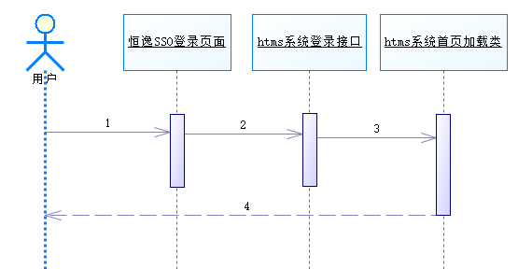
- 用户访问物流系统域名，域名直接返回cas系统登录页面要求用户输入cas中的帐号和密码
- SSO登录成功后，登录页面跳转到htms系统，调用htms系统登录接口
- 登录接口完成验证后，调用htms系统首页加载类，类加载相关首页数据
- 返回登录后的首页信息给用户，用户可根据当前权限进行相应的业务操作

其他说明
无

发货助手

微商城发货助手登录

功能描述
在微商城中，点击微商城的发货助手按钮，SSO登录到htms系统的发货助手首页，并进行相关操作。

业务描述
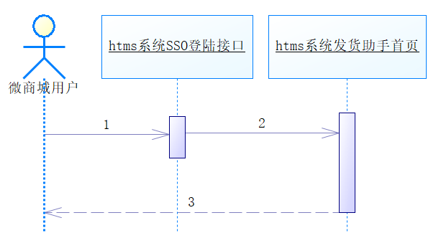
- 微商城用户已经登录微商城，并且拥有发货助手的权限，此时通过微商城系统点击发货助手的按钮
- Htms系统SSO登录接口判断请求中的相关参数，并发送请求到发货助手首页加载类
- Htms系统发货助手首页加载类，跳转到发货助手首页，微商城用户可见到发货助手首页

其他说明
无

待发货订单

功能描述
用户通过此功能可查看订单数据，并根据订单数据提出发货申请

业务描述
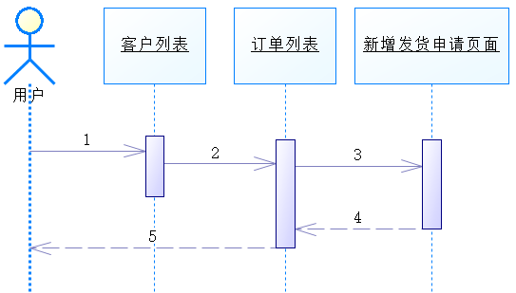
- 用户点击待发货申请按钮，新页面展示客户列表信息
- 用户点击客户列表，新页面展示此客户的订单列表信息
- 客户点击订单列表的申请按钮，新页面展示新增发货申请页面信息
- 客户输入新增发货申请的信息后，客户点击保存按钮，新增发货申请陈功，并返回到订单列表中
- 客户能查看到订单列表

其他说明
- 客户列表页面展示客户名称
- 客户列表中可通过客户名称查询客户
- 客户列表中有同步订单按钮，同步订单按钮每次同步当前用户用户组一个月之内的订单
- 订单列表中能通过订单号查询订单
- 订单列表每个订单展示订单编号、工厂、物料、单价、总发货数量和剩余发货数量信息
- 新增发货申请页面显示默认地址信息，地址部分可寻则不同的地址信息
- 新增发货申请页面展示物料、单价、可申请数信息
- 新增发货申请能输入数量、包数、备注、是否加急及申请单备注等信息

客户地址

功能描述
用户可通过此功能查看客户地址，并新增、修改、删除客户地址

业务描述
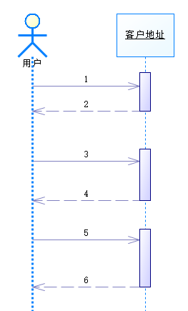
- 用户点击客户地址按钮，访问客户地址库
- 客户查看客户地址列表
- 用户点击客户地址列表中的编辑按钮，则显示地址的编辑页面
- 用户修改地址后，点击保存按钮，则保存地址信息
- 用户点击客户地址列表中的删除按钮，删除当前地址信息
- 客户地址列表刷新，删除的地址不显示在列表中

其他说明
- 可通过客户名称查询客户地址
- 客户地址展示联系人、联系方式、客户地址信息

已申请列表

功能描述
用户可通过此功能查看已经申请的列表，并可查看审批，物流分配及派车情况

业务描述
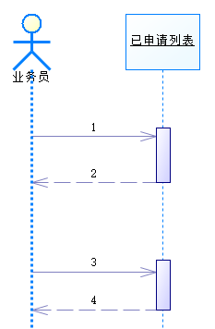
- 业务员点击已申请列表的按钮
- 已申请列表返回展示的数据，业务员能查看已申请列表的相关信息
- 业务员点击已申请列表中的撤销按钮，发货申请被撤销
- 已申请列表刷新后，不显示已撤销的申请

其他说明
- 可通过客户名称或者订单号搜索
- 已申请列表显示客户名称，订单编号，产品工厂，产品编码，明细信息，收货人，收货人电话，收货人地址，发货数量，发货包数，发货状态，发货日期，运费

销售订单

发货申请

功能描述
业务员，贸易商，自备车自提用户可通过此页面新建发货申请，同步销售订单

业务描述
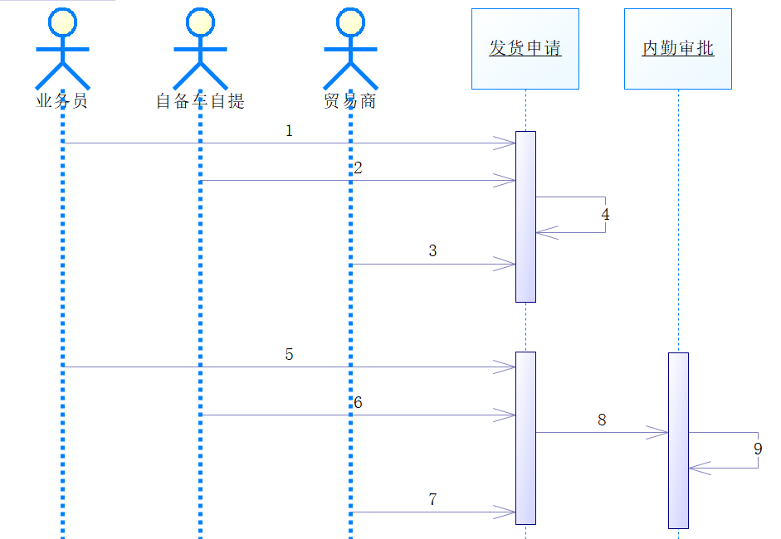
各个环节详细描述如下：
- 业务员调用订单同步接口，订单同步仅同步此业务员对应的销售组编号和选择的时间内的销售订单
- 自备车自提用户调用订单同步接口，订单同步仅同步此自备车自提用户对应的销售组编号和选择的时间内的销售订单
- 贸易商调用订单同步接口，订单同步仅同步此贸易商对应的销售组编号和选择的时间内的销售订单
- 订单同步接口执行，详情见销售订单同步接口
- 业务员新增发货申请，业务员仅能新增正常发货申请
- 自备车自提用户新增发货申请，自备车自提仅能申请自提发货申请
- 贸易商新增发货申请，贸易商仅能申请自提发货申请和正常发货申请
- 发货申请进入到内勤审批环节
- 内勤审批审批发货申请

其他说明
- 正常发货申请
- 进入发货申请页面需要调用sap库存查询接口，获取最新库存，获取库存后，减去当前htms系统已经占用的库存数量，在申请页面中显示可申请的发货数量
- 保存发货申请时，判断库存是否足够，库存不足，新增发货申请失败，库存足够，允许提交发货申请。
- 保存发货申请时，判断是否存在线路，无线路时提示，让用户自己选择是否继续新增发货申请。
- 保存发货申请时，调用预估运费功能，特殊客户以特殊客户运价计算运费，其他客户以正常运费计算运费。如果这两类运价都不存在，给出提示，让用户自己选择是否继续新增发货申请。
- 用户可选择是否加急
- 发货地址不能为空
- 发货申请数必须大于0
- 发货包数可以为空
- 自提发货申请
- 进入发货申请页面需要调用sap库存查询接口，获取最新库存，获取库存后，减去当前htms系统已经占用的库存数量，在申请页面中显示可申请的发货数量
- 保存自提发货申请时，判断库存是否足够，库存不足，新增发货申请失败，库存足够，允许提交发货申请。
- 保存自提发货申请时，调用预估运费功能，贸易商用户以贸易商运价计算运费，自备车自提用户以自提管理费运价计算运费。如果这两类自提运价都不存在，给出提示，让用户自己选择是否继续新增发货申请。
- 用户可选择是否加急
- 发货地址不能为空
- 提货司机，联系方式，车牌号不能为空
- 发货申请数必须大于0
- 发货包数可以为空

我的申请
      - 功能描述
业务员，贸易商，自备车自提用户可通过此页面查看已申请信息，可对待审批的申请进行撤销删除。
      - 业务描述
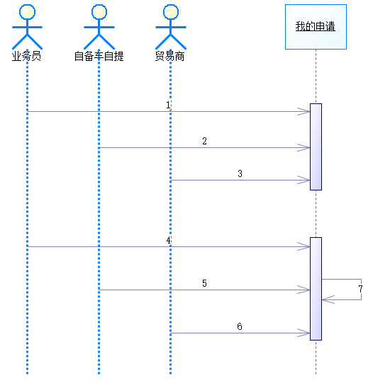
各个环节详细描述如下：
- 业务员通过我的申请查看用户对应的销售组编号和选择的时间内的申请信息；
- 自备车自提用户通过我的申请查看用户对应的销售组编号和选择的时间内的申请信息；
- 贸易商通过我的申请查看用户对应的销售组编号和选择的时间内的申请信息；
- 业务员撤销、删除申请，只能撤销、删除待审批的申请；
- 自备车自提用户撤销、删除申请，只能撤销、删除待审批的申请；
- 贸易商撤销、删除申请，只能撤销、删除待审批的申请；
- 执行撤销、删除的操作；

客户管理
      - 功能描述
业务员，贸易商可通过此页面查看用户对应的销售组编号的客户信息
      - 业务描述
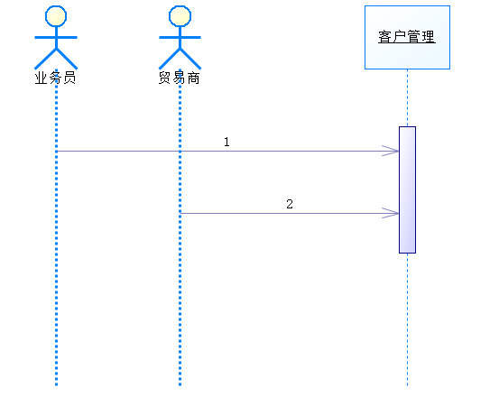
各个环节详细描述如下：
- 业务员通过客户管理查看用户对应的销售组编号的客户信息；
- 贸易商通过通过客户管理查看用户对应的销售组编号的客户信息；

客户地址库
      - 功能描述
业务员，贸易商可通过此页面对客户地址信息新增、修改、查看、删除的操作，用户只能操作对应的销售组号的客户地址。
      - 业务描述
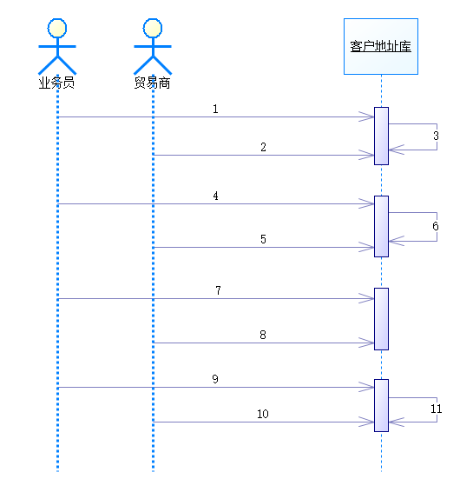
各个环节详细描述如下：
- 业务员通过客户地址库管理新增用户对应的销售组编号的客户地址；
- 贸易商通过客户地址库管理新增用户对应的销售组编号的客户地址；
- 执行新增操作，新增客户地址
- 业务员通过客户地址库管理修改用户对应的销售组编号的客户地址；
- 贸易商通过客户地址库管理修改用户对应的销售组编号的客户地址；
- 执行修改操作，修改对应的客户地址
- 业务员通过客户地址库管理查看用户对应的销售组编号的客户地址；
- 贸易商通过客户地址库管理查看用户对应的销售组编号的客户地址；
- 业务员通过客户地址库管理删除用户对应的销售组编号的客户地址，删除客户地址为逻辑删除；
- 贸易商通过客户地址库管理删除用户对应的销售组编号的客户地址，删除客户地址为逻辑删除；
- 执行删除操作，删除对应的客户地址
      - 其他说明
- 新增客户地址库
- 进入新增客户地址库页面，客户名称、联系人、地址不能为空；
- 修改客户地址库
- 进入修改客户地址库页面，客户名称、联系人、地址不能为空；
- 修改客户地址将当前客户地址有效状态修改为0，再插入一条新的客户地址；
- 设置默认客户地址
- 在客户地址库管理列表，通过单选按钮选择客户默认地址；

内勤审批

申请审批
      - 功能描述
内勤人员通过申请审批页面审批发货申请。
      - 业务描述
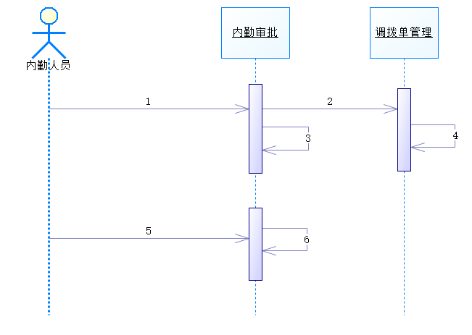
各个环节详细描述如下：
- 内勤人员审批发货申请；
- 内勤人员通过申请，进入调拨单管理环节；
- 内勤人员驳回申请，将意见反馈给业务员、贸易商、自备车自提用户；
- 物流对审批通过的申请进行分拆或分配；
- 撤销通过申请但待物流分配的申请；
- 执行撤销操作；
      - 其他说明
- 内勤审批
- 进入审批页面需要调用sap库存接口，获取最新库存，库存不足，提示库存不足；
- 调用sap客户账户余额接口，客户余额不足提示余额不足，并显示差额；
- 判断申请数是否大于可申请数，是，则提示当前申请数大于可申请数
- 内勤人员审批必须选择审批意见或输入审批意见；

物流管理

调拨单管理
      - 功能描述
物流人员可通过此页面进行分拆、分配、删除分拆调拨单、撤销等操作，导出调拨单报表，追踪物流信息。
      - 业务描述
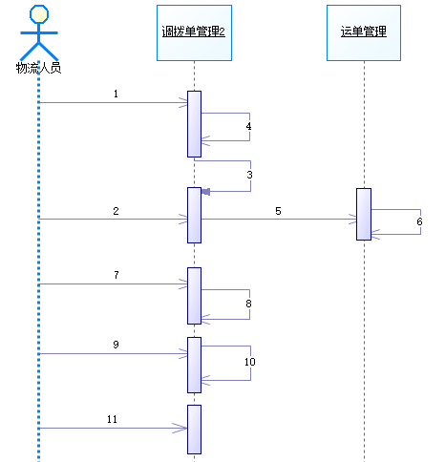
各个环节详细描述如下：
- 物流人员分拆调拨单，在原有的基础上将调拨单分拆为两条或多条；
- 物流人员分配调拨单；
- 分拆后的调拨单进行分配；
- 删除调拨单，只能删除分拆出来的调拨单；
- 分配后的调拨单进入运单管理环节；
- 运单管理对调拨单进行排车；
- 物流人员撤销已分配但还未排车的调拨单；
- 执行撤销调拨单操作；
- 导出调拨单报表；
- 执行导出操作；
- 物流人员追踪调拨单物流信息，详情请参考园区物流接口；
      - 其他说明
- 分拆调拨单
- 插入增加的调拨单，更新原始调拨单明细的申请数据和包数;
- 分拆数不能为空，分拆数为整数或带3位小数的数；
- 分拆数量不能大于可分拆数；
- 分拆包数不能为空，包数需输入整数；
- 分拆包数不能大于可分拆包数；
- 分配调拨单
- 进入分配页面需要调用sap库存接口，获取最新库存；
- 分配调拨单承运商不能为空；
- 调用sap客户账户余额接口，客户余额不足提示余额不足，并显示差额；
- 可选择是否自定义运价，自定义运价有按单价计算和按总价计算两种计费模式，按单价计算可选择计价方式，再填写客户运价和承运商运价，按总价计算直接填写客户总价和承运商总价；
- 按单价计算，计价方式、计价单位、单价不能为空；
- 按总价计算，总价不能为空；
- 运价备注不能为空
- 删除分拆调拨单
- 删除之前，调用调拨单删除接口，先从SAP中删除调拨单；

贸易商自提
      - 功能描述
物流人员可通过此页面同意、拒绝、取消贸易商自提的调拨单。
      - 业务描述
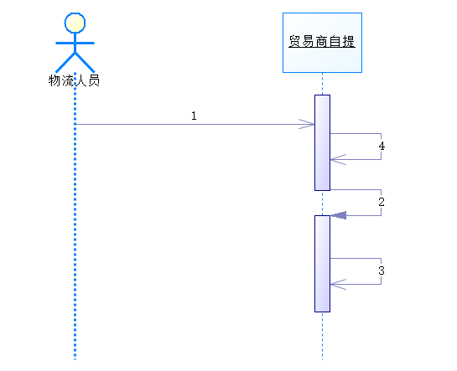
各个环节详细描述如下：
- 物流人员同意贸易商自提；将在SAP创建调拨单，详情见调拨单创建接口
- 物流人员同意贸易商自提后，调拨单将不能拒绝，但物流人员能取消调拨单；取消将在SAP删除调拨单，详情见调拨单删除接口
- 执行取消操作
- 物流人员拒绝贸易商字体；

贸易商运价管理
      - 功能描述
物流人员可通过此页面新增、修改、查看、删除、加载贸易商运价
      - 业务描述
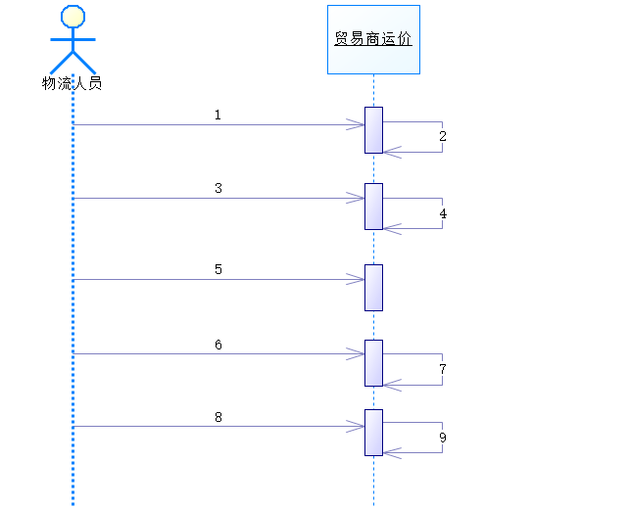
各个环节详细描述如下：
- 物流人员新增贸易商运价；
- 执行新增操作
- 物流人员修改贸易商运价；
- 执行对应的修改操作；
- 物流人员查看贸易商运价；
- 物流人员删除贸易商运价，删除贸易商运价为逻辑删除；
- 执行删除操作；
- 加载贸易商运价，重新从缓存中加载贸易商运价；
- 执行加载操作；刷新页面；
      - 其他说明
- 新增贸易商运价
- 必须选择计价模式和计价单位；
- 开始区间和结束区间不能为空，为整数或保留两位小数；
- 运价不能为空，为整数或保留两位小数；
- 修改贸易商运价
- 必须选择计价模式和计价单位；
- 开始区间和结束区间不能为空，为整数或保留两位小数；
- 运价不能为空，为整数或保留两位小数；

自备车自提管理费
      - 功能描述
物流人员通过此页面保存、修改、删除自备车自提管理费
      - 业务描述
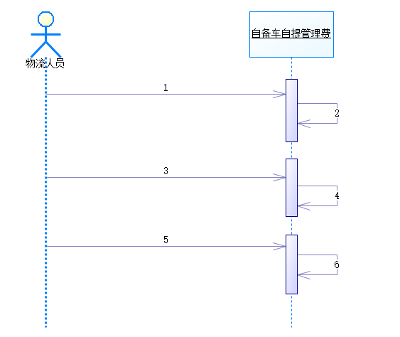
各个环节详细描述如下：
- 物流人员选择自备车自提用户，点击保存自备车自提管理费；
- 执行保存操作；
- 删除对应用户的自备车自提管理费，删除自备车自提管理费为逻辑删除；
- 执行删除操作；
- 修改自备车自提管理费；
- 执行修改操作
      - 其他说明
- 修改自备车自提管理费
- 管理费不能为空；

线路管理
      - 功能描述
物流人员可通过此页面新增、修改、查看、删除、加载线路
      - 业务描述
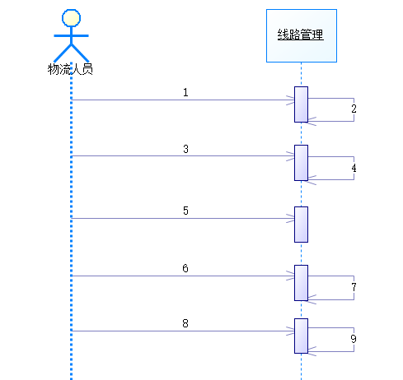
各个环节详细描述如下：
- 物流人员新增线路；
- 执行新增操作
- 物流人员修改线路；
- 执行对应的修改操作；
- 物流人员查看线路；
- 物流人员删除线路，删除线路为逻辑删除；
- 执行对应删除操作；
- 加载线路，重新从缓存中加载线路；
- 执行加载操作；刷新页面；
      - 其他说明
- 新增线路
- 必须选择产品、厂区、目的地；
- 修改线路
- 必须选择产品、厂区、目的地；

运价管理
      - 功能描述
物流人员可通过此页面新增、修改、查看、删除、加载运价
      - 业务描述
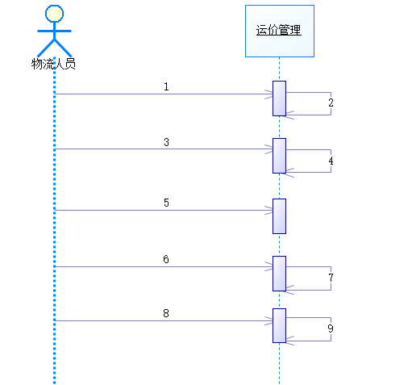
各个环节详细描述如下：
- 物流人员新增运价；
- 执行新增操作
- 物流人员修改运价；
- 执行对应的修改操作；
- 物流人员查看运价；
- 物流人员删除运价，删除运价为逻辑删除；
- 执行删除操作；
- 加载运价，重新从缓存中加载运价；
- 执行加载操作；刷新页面；
      - 其他说明
- 新增运价
- 必须选择计价模式和计价单位；
- 开始区间和结束区间不能为空，为整数或保留两位小数；
- 客户运价和承运商运价必须填写其中一个，为整数或保留两位小数；
- 修改运价
- 必须选择计价模式和计价单位；
- 开始区间和结束区间不能为空，为整数或保留两位小数；
- 客户运价和承运商运价必须填写其中一个，为整数或保留两位小数；

承运商管理
      - 功能描述
物流人员可通过此页面新增、修改、查看、删除承运商
      - 业务描述
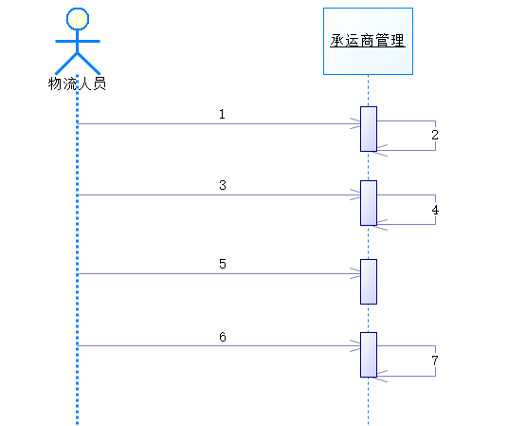
各个环节详细描述如下：
- 物流人员新增承运商；
- 执行新增操作
- 物流人员修改承运商；
- 执行对应的修改操作；
- 物流人员查看承运商；
- 物流人员删除承运商；
- 执行删除操作；
      - 其他说明
- 新增承运商
- 承运商名称、承运商编号、联系人不能为空；
- 修改承运商
- 承运商名称、承运商编号、联系人不能为空；

客户运价管理
      - 功能描述
物流人员可通过此页面新增、修改、查看、删除、加载客户运价
      - 业务描述
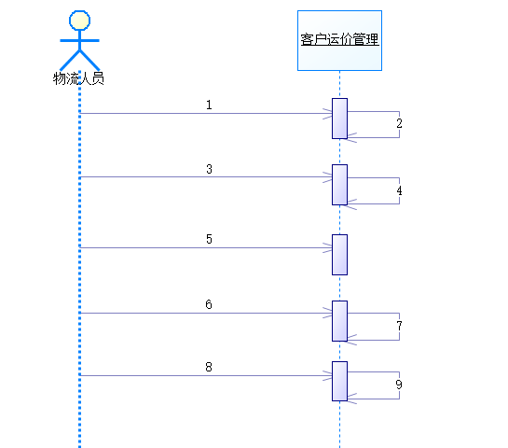
各个环节详细描述如下：
- 物流人员新增客户运价；
- 执行新增操作
- 物流人员修改客户运价；
- 执行对应的修改操作；
- 物流人员查看客户运价；
- 物流人员删除客户运价，删除客户运价为逻辑删除；
- 执行删除操作；
- 加载客户运价，重新从缓存中加载客户运价；
- 执行加载操作；刷新页面；
      - 其他说明
- 新增客户运价
- 必须选择客户；
- 必须选择计价模式和计价单位；
- 开始区间和结束区间不能为空，为整数或保留两位小数；
- 客户运价和承运商运价必须填写其中一个，为整数或保留两位小数；
- 修改客户运价
- 必须选择计价模式和计价单位；
- 开始区间和结束区间不能为空，为整数或保留两位小数；
- 客户运价和承运商运价必须填写其中一个，为整数或保留两位小数；

运费报表
      - 功能描述
物流人员可通过此页面查看运费报表、导出运费报表、SAP过账运费同步。
      - 业务描述
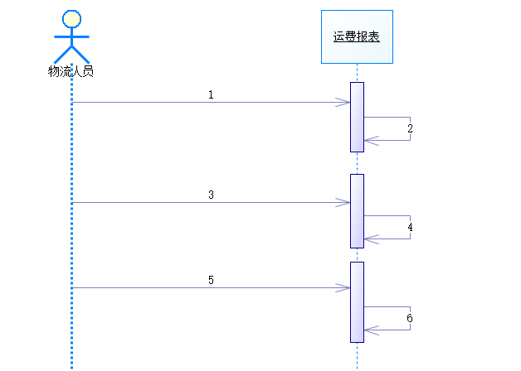
各个环节详细描述如下：
- 物流人员调用运费接口；
- 运费接口同步执行；详情见运费接口；
- 物流人员查看运费报表；
- 执行查看运费报表操作；
- 物流人员导出运费报表操作；
- 执行导出操作；导出excel文件到本地；
      - 其他说明
- 查看运费报表
- 必须选择开始日期和结束日期；
- 导出运费报表
- 必须选择开始日期和结束日期；

贸易商权限管理
      - 功能描述
物流人员可通过此页面新增、修改、查看、删除贸易商权限。
      - 业务描述
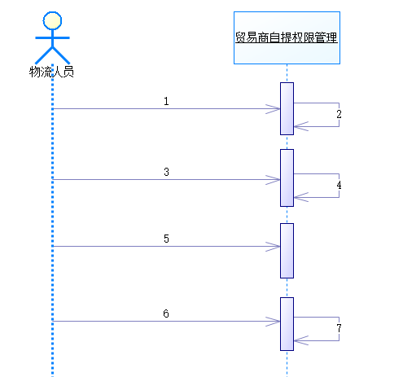
各个环节详细描述如下：
- 物流人员新增贸易商权限；
- 执行新增操作
- 物流人员修改贸易商权限；
- 执行对应的修改操作；
- 物流人员查看贸易商权限；
- 物流人员删除贸易商权限；
- 执行删除操作；
      - 其他说明
- 新增贸易商权限
- 必须选择工厂和用户；
- 修改贸易商权限
- 必须选择工厂；

承运商管理
承运商管理分为承运商管理（物流）模块和承运商管理模块，承运商管理（物流）主要用户是物流人员，物流人员能管理所有运单、排车、司机、车辆信息，承运商管理模块主要用户是承运商，承运商仅能管理自身的运单、排车、司机、车辆信息。两者权限不同，其他业务逻辑都相同

运单管理
      - 功能描述
物流人员、承运商通过运单管理页面进行排车、导出承运商运费报表。
      - 业务描述
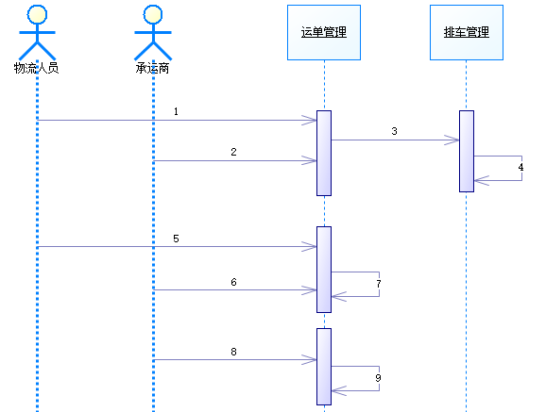
各个环节详细描述如下：
- 物流人员对运单进行排车；
- 承运商对运单进行排车；
- 运单管理进入到排车管理环节；
- 物流人员、承运商对运单进行派车；
- 物流人员取消已排车但未派车的运单；
- 承运商取消已排车但未派车的运单；
- 执行取消运单操作
- 承运商导出承运商运费报表；
- 执行导出报表操作；
      - 其他说明
- 排车
- 物流人员必须选择承运商、选择或填写司机信息和车辆信息；
- 承运商必须选择或填写司机信息和车辆信息；
- 同时选择多个运单可进行拼车；
- 导出承运商运费报表
- 承运商必须选择开始日期和结束日期；

排车管理
      - 功能描述
物流人员、承运商通过排车管理页面进行派车
      - 业务描述
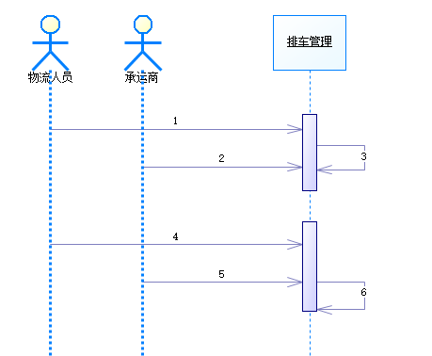
各个环节详细描述如下：
- 物流人员对派车单进行派车；
- 承运商对派车进行派车；
- 执行派车操作；
- 物流人员取消已派车但未配送的派车单；
- 承运商取消已派车但未配送的派车单；
- 执行取消操作；

车辆管理
      - 功能描述
物流人员、承运商可通过此页面新增、修改、查看、删除车辆信息。
      - 业务描述
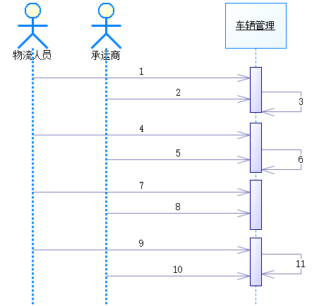
各个环节详细描述如下：
- 物流人员新增车辆信息；
- 承运商新增车辆系你先；
- 执行新增操作；
- 物流人员修改车辆信息；
- 承运商修改车辆信息；
- 执行对应的修改操作；
- 物流人员查看车辆信息；
- 承运商查看车辆信息；
- 物流人员删除车辆信息，删除车辆为逻辑删除；
- 承运商删除车辆信息；
- 执行删除操作；
      - 其他说明
- 新增车辆信息
- 必须选择承运商；
- 车辆编号、车牌号不能为空；
- 修改车辆信息
- 车辆编号、车牌号不能为空；
- 修改车辆将当前车辆有效状态修改为0，再插入一条新的车辆信息。

司机管理
      - 功能描述
物流人员、承运商可通过此页面新增、修改、查看、删除司机信息。
      - 业务描述
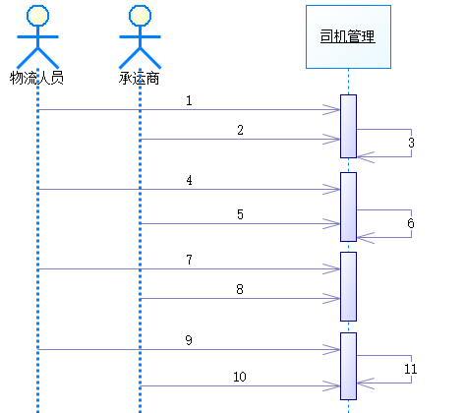
各个环节详细描述如下：
- 物流人员新增司机信息；
- 承运商新增司机信息；
- 执行新增操作；
- 物流人员修改司机信息；
- 承运商修改司机信息；
- 执行对应的修改操作；
- 物流人员查看司机心思；
- 承运商查看司机信息；
- 物流人员删除司机信息，删除司机信息为逻辑删除；
- 承运商删除司机信息；
- 执行删除操作；
      - 其他说明
- 新增司机信息
- 必须选择承运商；
- 司机编号、司机名称不能为空；
- 修改司机信息
- 司机编号、司机号不能为空；
- 修改司机将当前司机有效状态修改为0，再插入一条新的司机信息；

基础数据

厂区管理
      - 功能描述
管理可通过此页面新增、修改、查看、删除、加载厂区
      - 业务描述
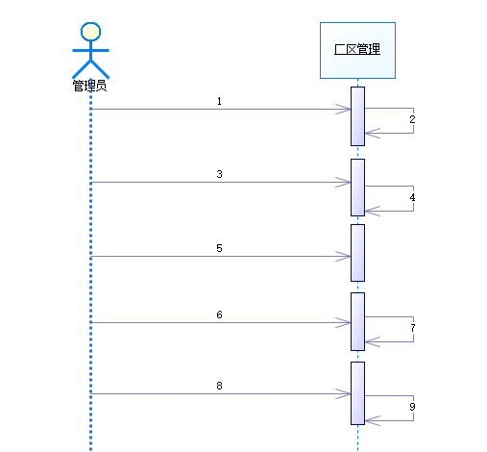
各个环节详细描述如下：
- 管理员新增厂区；
- 执行新增操作
- 管理员修改厂区；
- 执行对应的修改操作；
- 管理员查看厂区；
- 管理员删除厂区；
- 执行删除操作；
- 加载厂区，重新从缓存中加载厂区；
- 执行加载操作；刷新页面；
      - 其他说明
- 新增厂区
- 厂区名称、厂区联系人、厂区地址不能为空；
- 厂区编码为数字或字母；
- 修改厂区
- 厂区名称、厂区联系人、厂区地址不能为空；
- 厂区编码为数字或字母；

产品类型管理
      - 功能描述
管理可通过此页面新增、修改、查看、删除产品类型。
      - 业务描述
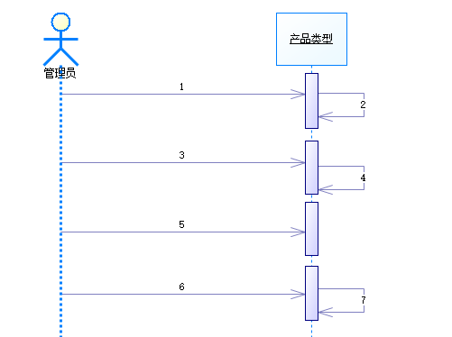
各个环节详细描述如下：
- 管理员新增产品类型；
- 执行新增操作
- 管理员修改产品类型；
- 执行对应的修改操作；
- 管理员查看产品类型；
- 管理员删除产品类型；
- 执行删除操作；
      - 其他说明
- 新增产品类型
- 产品类型名称不能为空；
- 产品类型编码为数字或字母；
- 修改产品类型
- 产品类型名称不能为空；
- 产品类型编码为数字或字母；

产品管理
      - 功能描述
管理可通过此页面新增、修改、查看、删除、加载产品。
      - 业务描述
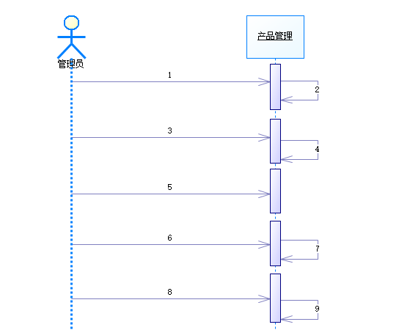
各个环节详细描述如下：
- 管理员新增产品；
- 执行新增操作
- 管理员修改产品；
- 执行对应的修改操作；
- 管理员查看产品；
- 管理员删除产品；
- 执行删除操作；
- 加载产品，重新从缓存中加载产品；
- 执行加载操作；刷新页面；
      - 其他说明
- 新增产品
- 必须选择产品类型；
- 产品名称不能为空；
- 产品编码为数字或字母；
- SAP物料号只能输入数字；
- 修改产品
- 必须选择产品类型；
- 产品名称不能为空；
- 产品编码为数字或字母；
- SAP物料号只能输入数字；

地址库管理
      - 功能描述
管理可通过此页面新增、修改、查看、删除、加载地址库。
      - 业务描述
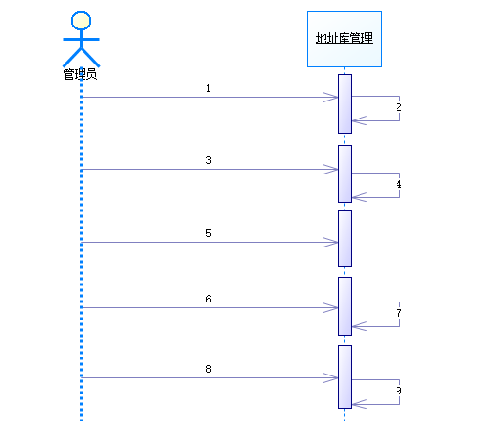
各个环节详细描述如下：
- 管理员新增地址；
- 执行新增操作
- 管理员修改地址；
- 执行对应的修改操作；
- 管理员查看地址；
- 管理员删除地址，删除地址为逻辑删除；
- 执行删除操作；
- 加载地址库，重新从缓存中加载地址库；
- 执行加载操作；刷新页面；
      - 其他说明
- 新增地址库
- 地址名称不能为空；
- 地址编码为数字或字母；
- 修改产品
- 地址名称不能为空；
- 地址编码为数字或字母；

物流公司管理
      - 功能描述
管理可通过此页面新增、修改、查看、删除物流公司。
      - 业务描述
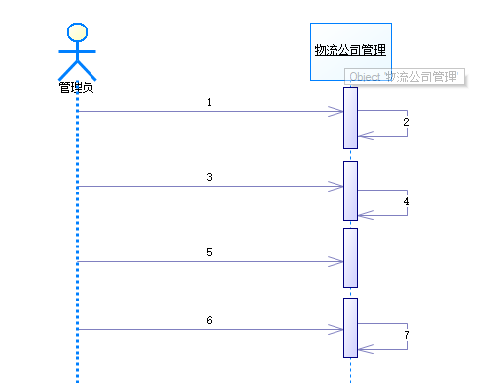
各个环节详细描述如下：
- 管理员新增物流公司；
- 执行新增操作
- 管理员修改物流公司；
- 执行对应的修改操作；
- 管理员查看物流公司；
- 管理员删除物流公司；
- 执行删除操作；
      - 其他说明
- 新增物流公司
- 物流公司名称、物流公司编码、物流公司联系人不能为空；
- 物流公司电话只能输入数字；
- 修改物流公司
- 物流公司名称、物流公司编码、物流公司联系人不能为空；
- 物流公司电话只能输入数字；

系统管理

用户管理
      - 功能描述
管理可通过此页面新增、修改、查看、删除用户。
      - 业务描述
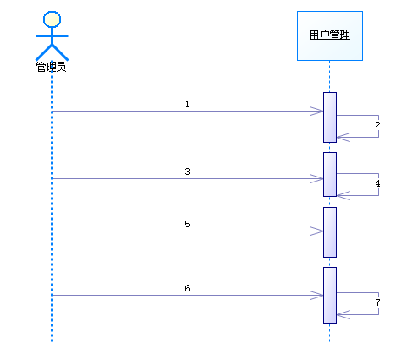
各个环节详细描述如下：
- 管理员新增用户；
- 执行新增操作
- 管理员修改用户；
- 执行对应的修改操作；
- 管理员查看用户；
- 管理员删除用户；
- 执行删除操作；
      - 其他说明
- 新增用户
- 账号、姓名、密码不能为空；
- 销售组号只能输入数字和逗号；
- 修改用户
- 账号、姓名、密码不能为空；
- 销售组号只能输入数字和逗号；

修改密码
      - 功能描述
管理员通过此页面修改密码。
      - 业务描述
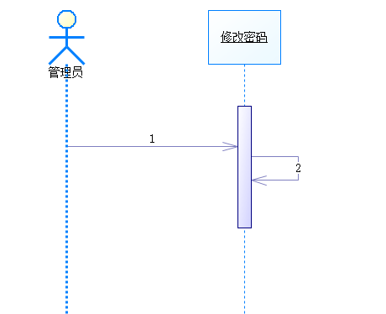
各个环节详细描述如下：
- 管理员修改密码，填写旧密码、新密码、确认密码；
- 执行修改操作；

用户组管理
      - 功能描述
管理员通过此页面新增、修改、查看、删除用户组，给用户组增加用户、分配角色。
      - 业务描述
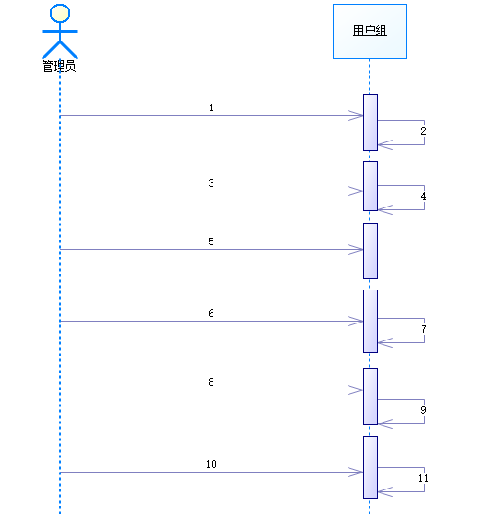
各个环节详细描述如下：
- 管理员新增用户组；
- 执行新增操作
- 管理员修改用户组；
- 执行对应的修改操作；
- 管理员查看用户组；
- 管理员删除用户组；
- 执行删除操作；
- 选中用户组增加用户；
- 执行增加用户操作；
- 选中用户组分配角色；
- 执行分配角色操作；
      - 其他说明
- 新增用户组
- 用户组名称不能为空；
- 排序号只能输入数字；
- 修改用户
- 用户组名称不能为空；
- 排序号只能输入数字；

车辆派送管理
      - 功能描述
管理员通过此页面关联司机、关联车辆、修改微信用户信息。
      - 业务描述
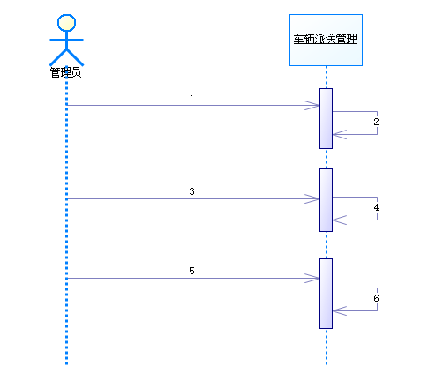
各个环节详细描述如下：
- 管理员关联司机，选择司机关联司机，一个用户只能关联一个司机；
- 执行关联司机操作
- 管理员关联车辆，选择车辆关联车辆，一个用户能关联多个车辆；
- 执行关联车辆操作；
- 修改用户注册信息；
- 执行修改操作；
      - 其他说明
- 修改用户注册信息
- 司机名称不能为空；

角色管理
      - 功能描述
管理员通过此页面新增、修改、查看、删除角色，给角色分配权限。
      - 业务描述
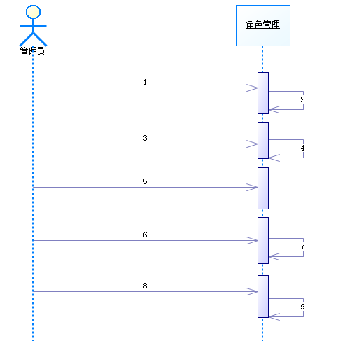
各个环节详细描述如下：
- 管理员新增角色；
- 执行新增操作
- 管理员修改角色；
- 执行对应的修改操作；
- 管理员查看角色；
- 管理员删除角色；
- 执行删除操作；
- 选中角色分配权限；
- 执行分配权限操作；
      - 其他说明
- 新增角色
- 角色名称不能为空；
- 修改用户
- 角色名称不能为空；
排序号只能输入数字；

权限管理
      - 功能描述
管理可通过此页面新增、修改、查看、删除权限。
      - 业务描述
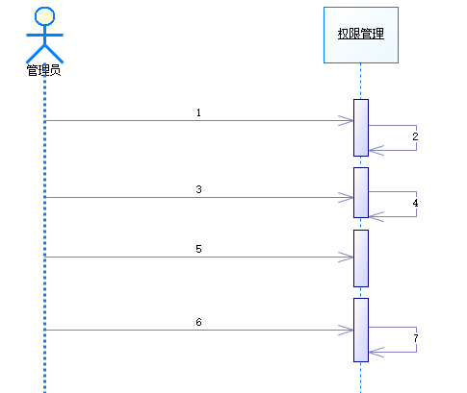
各个环节详细描述如下：
- 管理员新增权限；
- 执行新增操作
- 管理员修改权限；
- 执行对应的修改操作；
- 管理员查看权限；
- 管理员删除权限；
- 执行删除操作；
      - 其他说明
- 新增用户
- 权限代码、权限名称、权限地址、排序号不能为空；
- 修改用户
- 权限代码、权限名称、权限地址、排序号不能为空；

任务调度
      - 功能描述
管理员通过此页面新增、修改、查看、删除、执行角色。
      - 业务描述
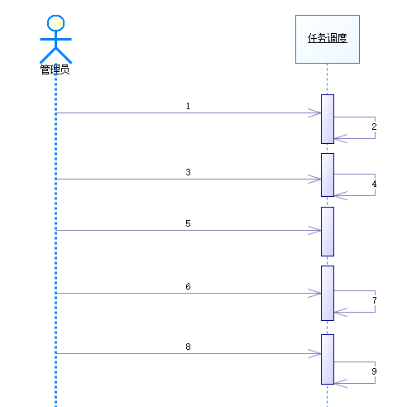
各个环节详细描述如下：
- 管理员新增任务；
- 执行新增操作
- 管理员修改任务；
- 执行对应的修改操作；
- 管理员查看任务；
- 管理员删除任务；
- 执行删除操作；
- 管理员执行任务调度；
- 执行任务调度操作；
      - 其他说明
- 任务类型
- 任务类型分间隔和定时，间隔的时间单位为时、分、秒、毫秒，按间隔周期执行，定时的时间单位为天，按执行时间执行；

日志管理
      - 功能描述
管理员通过此页面查看、删除日志。
      - 业务描述
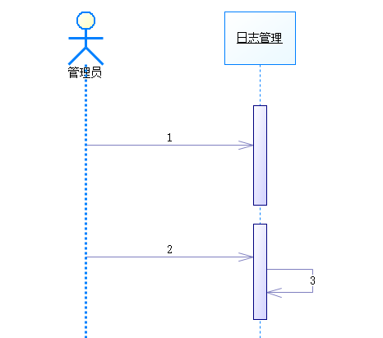
各个环节详细描述如下：
- 管理员查看日志；
- 管理员删除日志
- 执行删除操作

JCO Server管理
      - 功能描述
管理员通过此页面启动、停止JCO Server。
      - 业务描述
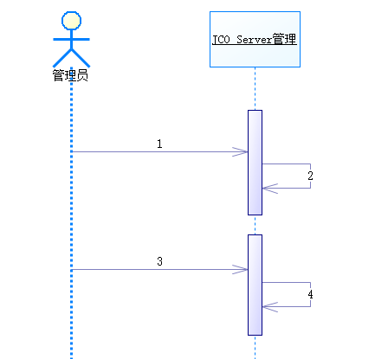
各个环节详细描述如下：
- 管理员启动JCO Server；
- 执行启动操作；
- 管理员启动JCO Server；
- 执行停止操作；

手工生成运费
      - 功能描述
管理员通过此页面执行手工生成的运费；
      - 业务描述
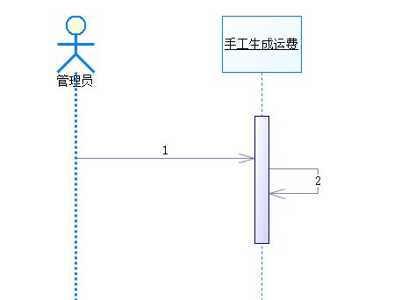
各个环节详细描述如下：
- 管理员执行手工生成的运费；
- 手工生成运费执行操作；

Web服务凭证管理
      - 功能描述
管理可通过此页面新增、修改、查看、删除Web服务凭证。
      - 业务描述
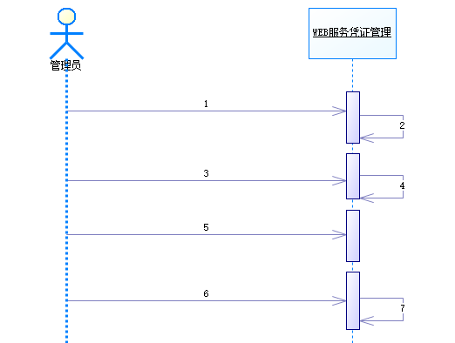
各个环节详细描述如下：
- 管理员新增Web服务凭证；
- 执行新增操作
- 管理员修改Web服务凭证；
- 执行对应的Web服务凭证操作；
- 管理员查看Web服务凭证；
- 管理员删除Web服务凭证；
- 执行删除操作；
      - 其他说明
- 新增Web服务凭证
- 服务用户编码、服务用户账号、服务用户密码不能为空；
- 修改Web服务凭证
- 服务用户编码、服务用户账号、服务用户密码不能为空；

系统接口

物流系统调用的SAP接口

销售订单同步接口
- 功能描述
htms系统调用sap销售订单同步接口，根据输入的时间和业务员组号，查询ERP系统中的销售订单数据，解析后，根据订单编号与htms订单数据做对比后，保存到htms系统数据库。此销售订单数据作为发货申请的依据。
- 业务描述
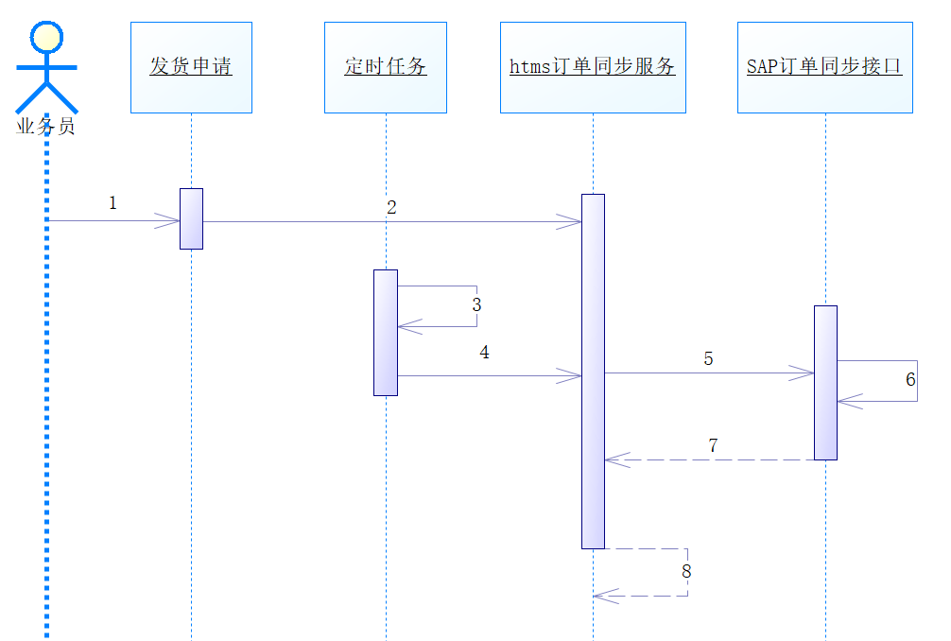
- 业务员登录htms系统，进入发货申请页面
- 点击发货申请页面中的订单同步，输入开始和结束时间后，点击保存，后台根据当前业务员的销售组编号，调用htms订单同步服务
- 定时任务读取数据库配置，确认何时调用htms订单同步服务
- 定时任务调用htms订单同步服务
- htms订单同步服务调用SAP订单同步接口
- SAP订单同步接口获取订单数据
- SAP订单同步接口返回订单数据给htms订单同步服务
- Htms订单同步服务获取订单数据，解析后，根据订单编号与htms订单数据做对比后，保存到htms数据库
- 参数说明
调用SAP销售订单同步接口输入参数说明：
参数 | 描述 | 类型 | 长度 | 小数位 | 是否必输
FunctionCode | 调用sap接口指定的方法名，此接口默认为ZRFC_HTMS_001 | 方法名 |  |  | 必输
G_BEGDA | 开始日期 | DATS | 8 |  | 必输
G_ENDDA | 结束日期 | DATS | 8 |  | 必输
P_VKGRP | 业务员编号  1.可传入一个或多个销售组编号，中间用逗号隔开  2.为空则查询开始日期和结束日期内的所有销售订单 | CHAR | 80 |  | 否

SAP销售订单接口，返回数据的格式
参数名 | 参数描述 | 输入与输出 | 参数类型 | 备注
G_BEGDA | 查询起始日期 | 输入 | 字段
G_ENDDA | 查询结束日期 | 输入 | 字段
P_VKGRP | 业务员编号 | 输入 | 字段
IT_HEAD | 销售订单抬头 | 输出 | 表 | 订单主表信息
IT_ITEM | 销售订单行项目 | 输出 | 表 | 订单明细信息

从IT_HEAD表中获取的订单主表结构,保存到htms的销售订单主表TB_HTMS_CUSTORDER中，对应关系如下：
参数名 | TB_HTMS_CUSTORDER | 参数描述 | 类型 | 长度 | 小数位 | 备注
VBELN | corderCode | 销售和分销凭证号 | CHAR | 10 | 0
ERDAT | crecateTime | 订单日期 | DATS | 8 | 0
ERZET | inputTime | 订单时间 | TIMS | 6 | 0
ERNAM | creator | 创建人 | CHAR | 12 | 0
AUART | saleType | 销售凭证类型 | CHAR | 4 | 0
LIFSK | 停用 | 交货冻结（抬头） | CHAR | 2 | 0 | 停用
VKORG | saleOrg | 销售组织 | CHAR | 4 | 0
VTWEG | saleChannel | 分销渠道 | CHAR | 2 | 0
SPART | productGroup | 产品组 | CHAR | 2 | 0
VKGRP | saleGroup | 业务员 | CHAR | 3 | 0
VKBUR | saleDepartment | 销售部门 | CHAR | 4 | 0
LFGSK | deliveryStatus | 总交货状态 | CHAR | 1 | 0 | C、不显示
KUNNR | customerCode | 客户号码 | CHAR | 10 | 0
NAME1 | customerName | 客户 | CHAR | 35 | 0
BEZEI | saleMan | 业务员名字 | CHAR | 20 | 0
COMPANYDEBT | customerAmount | 客户余额 | CHAR | 20 | 0

从IT_ITEM表中获取的订单明细表结构，保存到htms的销售订单主表TB_HTMS_CUSTORDERDETAIL中，对应关系如下：
参数名 | TB_HTMS_CUSTORDERDETAIL | 参数描述 | 类型 | 长度 | 小数位 | 备注
VBELN | corderCode | 销售凭证 | CHAR | 10 | 0
POSNR | codetailCertificate | 销售凭证项目 | NUMC | 6 | 0
MATNR | meterialNo | 物料号 | CHAR | 18 | 0
BUKRS | factoryGroup | 工厂组 | CHAR | 4
WERKS | meterialFactory | 工厂 | CHAR | 4 | 0
VSTEL | shipPoint | 装运点 | CHAR | 4
VTEXT | shipPointDesc | 装运点描述 | CHAR | 30
MATKL | meterialGroup | 物料组 | CHAR | 9 | 0
ARKTX | codetailCertificateDesc | 物料描述 | CHAR | 40 | 0
KWMENG | orderAmount | 订单数量 | QUAN | 15 | 3
VRKME | orderUnit | 销售单位 | UNIT | 3 | 0
VOLUM | projectVolume | 项目体积 | QUAN | 15 | 3
VOLEH | volumeUnit | 体积单位 | UNIT | 3 | 0
KZWI1 | conditionSutotal | 含税总金额 | CURR | 13 | 2
PZ007 | freight | 运费（单价） | DEC | 13 | 3 | 申请、审批时列表显示
PRICE | unitPrice | 单价(不含运费) | DEC | 13 | 3
KNUMV | docCondCount | 单据条件数 | CHAR | 10 | 0
LFGSA | deliveryStatus | 项目的总交货状态 | CHAR | 1 | 0 | C、不显示
KZTLF | partialDelivery | 项目水平上的部分交货 | CHAR | 1 | 0 | B、订单冻结显示
VKORG | 停用 | 可申请数 | CHAR | 30 |  | 停用
LABST | notLimitStorage |  | CHAR | 30
DBPRICE | dbPrice | 单价 | DEC | 13 | 3
LABST_Y | postedStock |  | CHAR | 30
LABST_W | unpostedStock |  | CHAR | 30

获取订单可发货数量接口
- 功能描述
新建发货申请时，调用此接口，获取最新的订单可发货数量，保证订单数量不超发，才可新建发货申请

- 业务描述
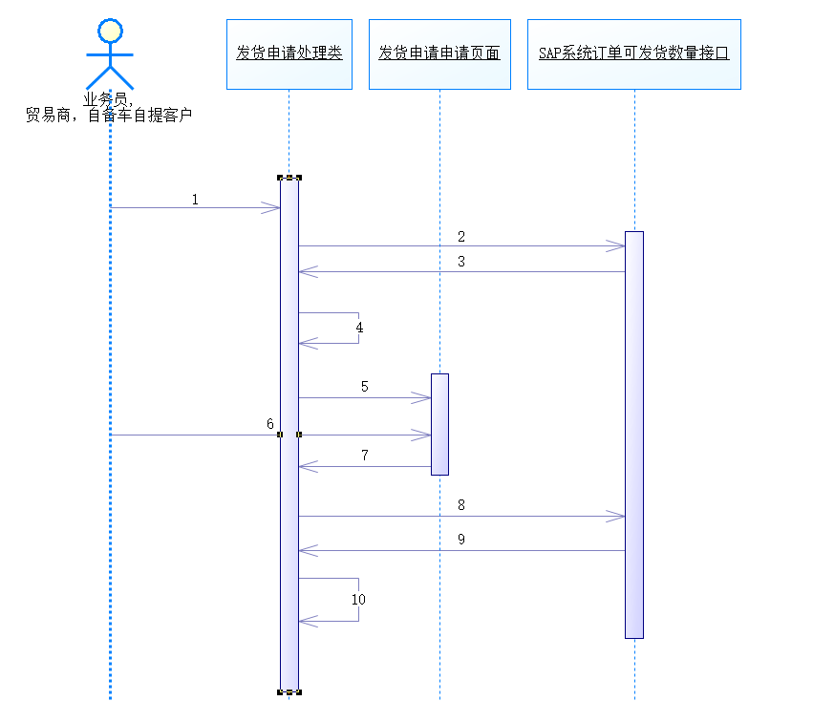
- 业务员，贸易商或自备车自提用户，点击申请按钮
- 后台处理类调用sap订单可发货申请接口
- Sap系统订单可发货数量接口按照细项返回明细的可发货数量
- Htms系统获取明细数量后，做数据处理，减去htms系统占用的发货数量
- Htms系统发货申请处理类返回数据到发货申请，申请页面
- 业务员，贸易商或自备车自提用户，点击申请页面的保存按钮
- 申请页面调用发货申请处理类
- 发货申请处理类调用sap系统订单可发货数量接口
- sap系统订单可发货数量接口返回订单可发货数量
- 发货申请处理类获取数量后，减去htms系统占用的发货数量，再根据申请中实际的发货数量做判断，如果不足则申请失败，如果申请成功，失败或成功后，返回到发货申请列表页面

- 参数说明
输入参数说明
参数名 | 参数描述 | 输入与输出 | 参数类型 | 备注
FunctionCode | 调用sap接口指定的方法名，此接口默认为ZRFC_HTMS_005 |  | 方法名
IT_TAB | 订单可发货数量表 | 输入\输出 | 表

输入参数和输出参数都对应IT_TAB表，参数说明如下：
参数 | 描述 | 类型 | 长度 | 小数位 | 是否必输
VBELN | 销售订单号 | CHAR | 10 | 0
POSNR | 销售订单行项目 | NUMC | 6 | 0
KWMENG | 销售订单数 | QUAN | 15 | 3
LABST | 可发货数量 | QUAN | 13 | 3

获取库存接口
- 功能描述
新建发货申请时，调用此接口，获取当前货物的库存数量，保证发货订单的申请数量有货物发送，才可新建发货申请
- 业务描述
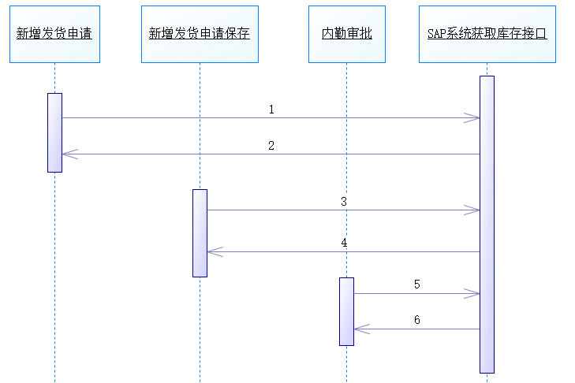
- 新增发货申请时，后台调用sap系统获取库存接口
- Sap系统获取库存接口返回明细的库存数量，显示到新增发货申请页面
- 点击发货申请保存页面的保存按钮，再次调用sap系统获取库存接口
- Sap系统获取库存接口返回明细的库存数量，后台获取库存数量后做数据对比，如果库存数量足够，发货申请才能成功，否则不成功
- 进入内勤审批页面时，后台调用sap系统获取库存接口
- Sap系统获取库存接口返回明细的库存数量，显示到内勤审批页面

- 参数说明
输入参数说明
参数名 | 参数描述 | 输入与输出 | 参数类型 | 备注
FunctionCode | 调用sap接口指定的方法名，此接口默认为ZRFC_HTMS_007 | 输入 | 方法名
P_MATNR | 物料号 | 输入 | 字段
P_WERKS | 工厂 | 输入 | 字段
EX_LABST | 库存数量 | 输出 | 字段

返回参数说明
参数 | 描述 | 类型 | 长度 | 小数位 | 是否必输
P_MATNR | 物料号 | CHAR | 18 | 0
P_WERKS | 工厂 | CHAR | 4 | 0
EX_LABST | 库存数量 | QUAN | 13 | 3

获取客户账户余额接口
- 功能描述
新建发货申请时，调用此接口，获取当前客户的账户余额，保证当前的客户有足够的钱支付相关费用，才可新建发货申请
- 业务描述
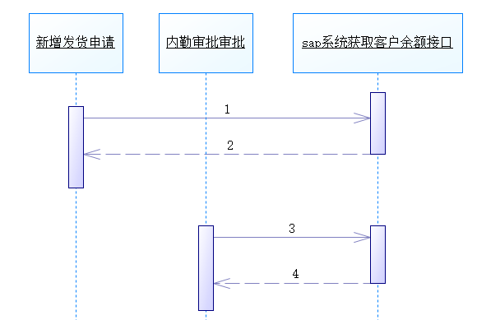
- 新增发货申请时，htms系统会调用sap系统获取客户余额接口
- Sap系统获取客户余额接口后，返回余额信息给新增发货申请页面，发货申请页面保存时会做判断，判断余额是否足够，余额不足会给出提醒
- 内勤审批审核时，htms系统会调用sap系统获取客户余额接口
- Sap系统获取客户余额接口后，返回余额信息给内勤审批审核页面，页面中会做判断，判断余额是否足够，余额不足会给出提醒

- 参数说明
输入参数说明
参数名 | 参数描述 | 输入与输出 | 参数类型 | 备注
FunctionCode | 调用sap接口指定的方法名，此接口默认为ZRFC_HTMS_004 | 输入 | 方法名
CUSTOMERID | 客户号码 | 输入 | 字段
VKORG | 公司、销售组织 |  |  | 可空/细项
RETCODE | 返回代码 | 输出 | 字段 | S 成功 E失败
RETMSG | 返回消息 | 输出 | 字段
COMPANY_TAB_TAB | 客户余额表 | 输出 | 表

输入参数说明
参数 | 描述 | 类型 | 长度 | 小数位 | 是否必输
CUSTOMERID | 客户号码 | CHAR | 10 | 0
RETCODE | 返回代码 | CHAR | 1 | 0
RETMSG | 返回消息 | CHAR | 60 | 0

返回参数客户余额表COMPANY_TAB_TAB说明：
参数 | 描述 | 类型 | 长度 | 小数位 | 是否必输
COMPANYID | 公司代码 | CHAR | 4 | 0
COMPANYNAME | 公司的名称 | CHAR | 25 | 0
COMPANYDEBT | 用本币计的结转余额 | CURR | 15 | 2

调拨单创建接口
- 功能描述
物流系统中调拨单分配完成后，会同时调用sap调拨单创建接口，在sap中创建调拨单 完成sap中结算相关业务
- 业务描述
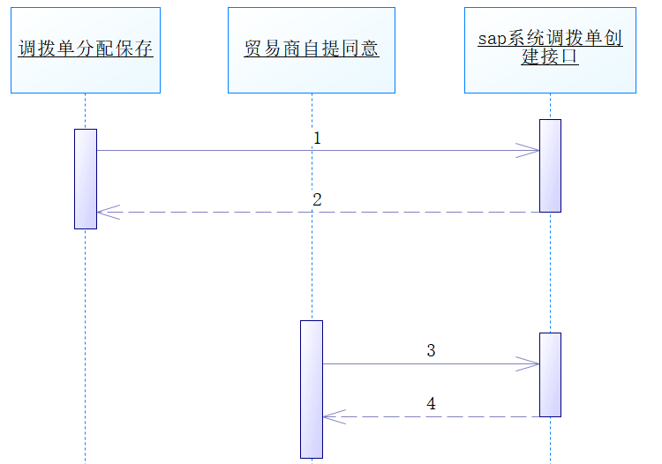
- 调拨单分配保存时，会调用sap系统调拨单创建接口
- sap系统调拨单创建接口返回创建的结果，htms系统根据返回结果做后续逻辑操作
- 贸易商自提保存时，会调用sap系统调拨单创建接口
- sap系统调拨单创建接口返回创建的结果，htms系统根据返回结果做后续逻辑操作

- 参数说明
传入参数说明
参数名 | 参数描述 | 输入与输出 | 参数类型 | 备注
FunctionCode | 调用sap接口指定的方法名，此接口默认为ZRFC_HTMS_003 | 输入 | 方法名
IT_DELVERRY | 创建交货单信息 | 输入 | 表
ET_RETURN | 返货消息 | 输出 | 表

IT_DELVERRY：交货单信息
参数 |  | 描述 | 类型 | 长度 | 小数位 | 是否必输
VBELN |  | 销售订单号 | CHAR | 10 | 0
POSNR |  | 销售订单行项目 | NUMC | 6 | 0
KWMENG |  | 交货数量 | QUAN | 15 | 3
ANZPK |  | 交货中总的包数 | NUMC | 5 | 0
TRANS_TYPE |  | 运输方式 | CHAR | 4 | 0
VGBEL |  | 虚拟交货单号 | CHAR | 20 | 0
TXT1 |  | 收货人 | CHAR | 60 | 0
TXT2 |  | 收货人联系方式 | CHAR | 100 | 0
TXT3 |  | 收货人地址 | CHAR | 100 | 0
TXT4 |  | 行项目文本备注 | CHAR | 100 | 0

ET_RETURN：返回消息
参数 | 描述 | 类型 | 长度 | 小数位 | 是否必输
TYPE | 消息类型（消息类型: S 成功,E 错误,W 警告,I 信息,A 中断） | CHAR | 1 | 0
VBELN | 交货单号 | CHAR | 10 | 0
VGBEL | 虚拟交货单号 | CHAR | 20 | 3
MESSAGE | 返回的消息 | CHAR | 220 | 0

调拨单删除接口
- 功能描述
Htms系统中如果调拨单分配失败或撤销当前调拨单，会调用调拨单删除接口，删除sap系统中的调拨单
- 业务描述
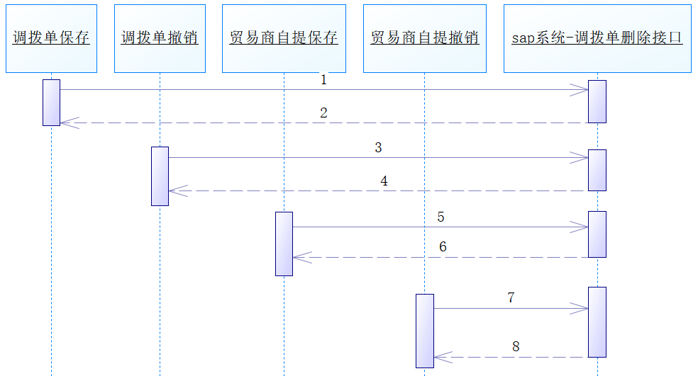
- 调拨单保存失败的时候，htms系统会调用sap系统调拨单删除接口
- Sap系统调拨单删除接口会返回删除的结果给htms系统，htms系统会根据结果做数据操作
- 调拨单撤销的时候，htms系统会调用sap系统调拨单删除接口
- Sap系统调拨单删除接口会返回删除的结果给htms系统，htms系统会根据结果做数据操作
- 贸易商自提同意之后失败的时候，htms系统会调用sap系统调拨单删除接口
- Sap系统调拨单删除接口会返回删除的结果给htms系统，htms系统会根据结果做数据操作
- 贸易商自提撤销的时候，htms系统会调用sap系统调拨单删除接口
- Sap系统调拨单删除接口会返回删除的结果给htms系统，htms系统会根据结果做数据操作

- 参数说明
传入参数说明
参数名 | 参数描述 | 输入与输出 | 参数类型 | 备注
FunctionCode | 调用sap接口指定的方法名，此接口默认为ZRFC_HTMS_006 | 输入 | 方法名
P_VBELN | 交货单号 | 输入 | 字段
EX_MSG | 返回消息 | 输出 | 字段
RE_TYP | 消息类型 | 输出 | 字段 | S成功  E失败

返回参数说明
参数 | 描述 | 类型 | 长度 | 小数位 | 是否必输
P_VBELN | 交货单号 | CHAR | 10 | 0
EX_MSG | 返回消息 | STRING |  | 0
RE_TYP | 消息类型 | CHAR | 1 | 3

车牌同步接口
- 功能描述
运单管理中，排车成功，则会调用此接口，同步派送车辆信息到sap系统
- 业务描述
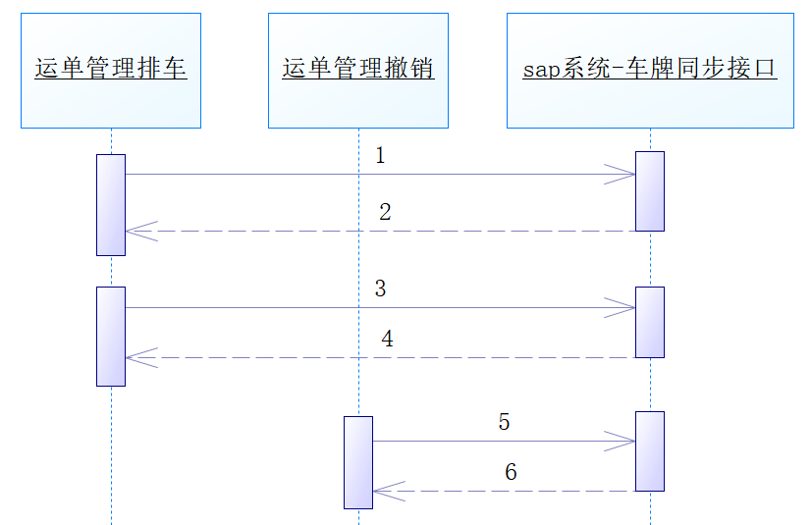
- 运单管理排车保存时，会调用sap系统车牌同步接口，传入车牌号码为排车输入的车牌号码
- Sap系统车牌同步接口会返回操作的结果给htms系统，htms系统会根据结果做数据操作
- 运单管理排车保存失败时，会调用sap系统车牌同步接口，传入车牌号码为空字符串
- Sap系统车牌同步接口会返回操作的结果给htms系统，htms系统会根据结果做数据操作
- 运单管理排车撤销时，会调用sap系统车牌同步接口，传入车牌号码为空字符串
- Sap系统车牌同步接口会返回操作的结果给htms系统，htms系统会根据结果做数据操作

- 参数说明
传入参数说明
参数名 | 参数描述 | 输入与输出 | 参数类型 | 备注
FunctionCode | 调用sap接口指定的方法名，此接口默认为ZRFC_HTMS_002 | 输入 | 方法名
P_VBELN | 交货单号 | 输入 | 字段
P_BEROT | 车牌号 | 输入 | 字段
EX_MSG | 返回消息 | 输出 | 字段 | S成功 E失败

返回参数说明
参数 | 描述 | 类型 | 长度 | 小数位 | 是否必输
P_VBELN | 交货单号 | CHAR | 10 |  | 必输
P_BEROT | 车牌号 | CHAR | 20 |  | 必输
EX_MSG | 返回消息 | CHAR | 1

车辆状态同步接口
- 功能描述
前期由于很多派车单操作问题，很多运单排车后显示的状态为待派车，没有进行后续步骤的操作，此时需要htms系统从sap系统获取所有派车运单的数据，然后修改htms系统中运单的状态。
- 业务描述
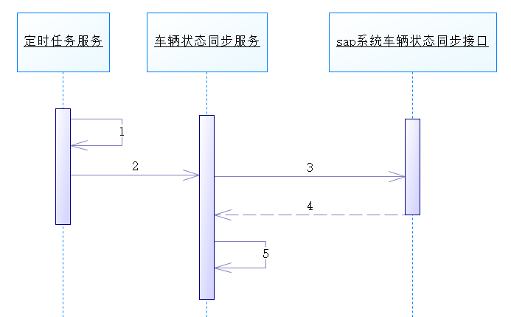
- 定时服务获取数据库记录，在配置的指定时间执行车辆状态同步服务的定时任务
- 定时任务服务调用车辆状态同步服务
- 定时状态同步服务获取调拨单数据后，根据调拨单号调用sap系统车辆状态同步接口
- sap系统车辆状态同步接口返回已经开票的sap交货单的调拨单号
- 车辆状态同步服务根据sap返回的调拨单号，自动完成派车动作

- 参数说明
传入参数说明
参数名 | 参数描述 | 输入与输出 | 参数类型 | 备注
FunctionCode | 调用sap接口指定的方法名，此接口默认为ZRFC_HTMS_013 | 输入 | 方法名
IT_TAB | 传入调拨单的表 | 输入 | 表
VBELN | 调拨单号 | 输入 | 字段

返回参数说明
参数 | 描述 | 类型 | 长度 | 小数位 | 是否必输
IT_TAB | 传入调拨单的表 | 表 |  |  | 必输
VBELN | 调拨单号 | CHAR | 30 |  | 必输

SAP系统调用的物流系统接口

运费接口
- 功能描述
htms系统通过RFC接口提供计算的正式运费给sap系统
- 业务描述
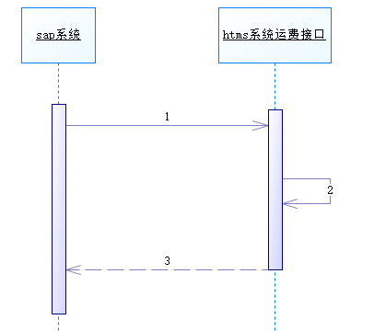
- sap系统财务结算时，调用htms系统运费接口
- Htms系统运费接口，内部获取运费
- Htms系统返回计算的运费结果给sap系统
- 参数说明
传入参数说明：
参数名 | 参数描述 | 输入与输出 | 参数类型
FunctionCode | 调用sap接口指定的方法名，此接口默认为ZRFC_HTMS_009 | 输入 | 方法名
IT_DELIVERY_INFO | 传入计算运费的发货单数据，可以传入多条发货单数据，同时计算运费 | 输入 | 表

IT_DELIVERY_INFO表结构说明：
参数 | 描述 | 类型 | 长度 | 小数位 | 是否必输
VBELN | 调拨单号 | CHAR | 30 |  | 必输
LFIMG | 实际已交货量（按销售单位） | CHAR | 30 |  | 必输
POSNR | 交货项目 | CHAR | 30
UECHA | 父级项目

返回参数说明：
参数名 | 参数描述 | 输入与输出 | 参数类型
FunctionCode | 调用sap接口指定的方法名，此接口默认为ZRFC_HTMS_010
IT_SHIPPINGCOST | 返回计算运费的发货单数据，传入多条数据 | 输入 | 表

IT_SHIPPINGCOST表结构说明：
参数 | 描述 | 类型 | 长度 | 小数位 | 是否必输
VBELN | 调拨单号 | CHAR | 30 |  | 必输
POSNR | 订单行项目 | CHAR | 30 |  | 必输
PRICE | 细项的运费 | CHAR | 30 |  | 必输
DBITEMTOTAL | 实际已交货量（按销售单位） | CHAR | 30 |  | 必输

预估运费接口
- 功能描述
htms系统通过RFC接口提供计算的预估运费给sap系统
- 业务描述
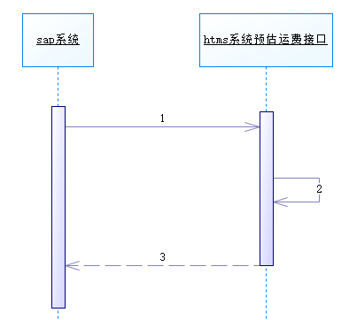
- sap系统财务结算时，调用htms系统预估运费接口
- Htms系统预估运费接口，内部获取预估运费
- Htms系统返回计算的预估运费结果给sap系统
- 参数说明
传入参数说明：
参数名 | 参数描述 | 输入与输出 | 参数类型
FunctionCode | 调用sap接口指定的方法名，此接口默认为ZRFC_HTMS_011 | 输入 | 方法名
IT_DELIVERY_INFO | 传入计算运费的发货单数据，可以传入多条发货单数据，同时计算运费 | 输入 | 表

IT_DELIVERY_INFO表结构说明：
参数 | 描述 | 类型 | 长度 | 小数位 | 是否必输
VBELN | 调拨单号 | CHAR | 30 |  | 必输
LFIMG | 实际已交货量（按销售单位） | CHAR | 30 |  | 必输
POSNR | 交货项目 | CHAR | 30
MATNR | 物料号 | CHAR | 30
MEINS | 基本计量单位 | CHAR | 30

返回参数说明：
参数名 | 参数描述 | 输入与输出 | 参数类型
ET_SHIPPINGCOST | 返回计算运费的发货单数据，传入多条数据 | 输入 | 表

ET_SHIPPINGCOST表结构说明：
参数 | 描述 | 类型 | 长度 | 小数位 | 是否必输
VBELN | 调拨单号 | CHAR | 30 |  | 必输
DBITEMTOTAL | 实际已交货量（按销售单位） | CHAR | 30 |  | 必输

Webservice获取保留库存接口
- 功能描述
Htms系统利用webservice方式提供查询保留库存的接口。保留库存即当前未生成sap系统发货单，但已经生成了发货申请的库存。
- 业务描述
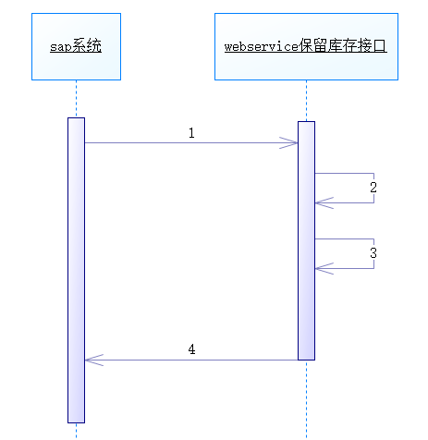
- sap系统调用htms系统webservice保留库存接口
- htms系统webservice保留库存接口判断传入参数是否正确
- 根据结果，获取相关的调拨单记录
- 如果查询失败，返回失败的结果，如果查询成功，则返回成功的结果

- 参数说明
- Webservice访问地址：
http://htms.hengyi.com/services/HtmsServerServices?wsdl
调用方法名称为
String getHoldStock（String pxml）
- 输入参数说明
输入参数为包含Web服务凭证管理中用户信息的xml字符串
参数示例 | 描述
system | Xml根节点
code | Web服务凭证管理中对应的服务用户编码
account | Web服务凭证管理中对应的服务用户帐号
passwd | Web服务凭证管理中对应的服务用户密码
示例：
<system>
<code>test</code>
<account>test</account>
<passwd>test</passwd>
</system>
- 输出参数说明：
参数示例 | 描述
transfer | Xml根节点，此节点下包含所有库存信息
code | 交货单号（虚拟调拨单号）
orderCode | 销售订单号
itemCode | 行项目号
applyTonNum | 数量
applyPackNum | 包数
contactor | 收货人
telephone | 收货电话
address | 收件人地址
createTime | 创建日期（内勤审批通过的时间日期）
result | Xml根节点，此节点下包含调用结果信息
type | 状态,E=失败，S=成功
code | 编码，E000传入参数有错误  E001数据库查询异常  S000查询不到相关数据  S001查询到合适的数据
message | 消息
失败示例：
<result>
<type>E</type>
<code>E000</code>
<message>访问凭证不合法，请和管理员联系。</message>
</result>
成功示例：
<transfer>
<code>1123102525458</code>
<orderCode>010698952</orderCode>
<itemCode>00001</itemCode>
<applyTonNum>13200</applyTonNum>
<applyPackNum>9</applyPackNum>
<contactor>张三</contactor>
<telephone>13256895689</telephone>
<address>浙江省杭州市萧山区衙前镇衙前路58号</address>
<createTime>2017-11-23 12:15:18</createTime>
</transfer>
<result>
<type>S</type>
<code>S001</code>
<message>访问凭证不合法，请和管理员联系。</message>
</result>

其他系统接口

园区物流接口
- 功能描述
htms系统跟踪派送系统从园区物流接口中获取车辆在园区的进出时间，来确定哪些运单已出库，根据此状态来确定哪些运单能进行跟踪派送
- 业务描述
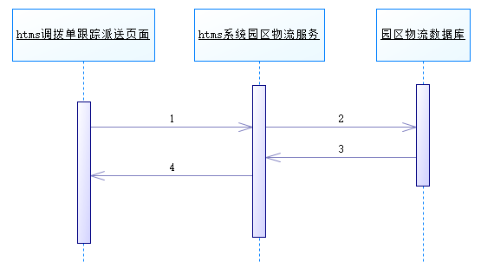
- htms调拨单管理中，查看调拨单物流派送时，调用htms系统园区物流服务
- Htms系统园区物流服务会判断当前调拨单的状态，如果已经获取了对应的数据则直接读取数据库数据，如果没有则调用园区物流数据库
- 调用园区物流数据库后，根据数据做判断并保存数据到园区物流表中
- 获取的园区物流数据显示到htms调拨单园区物流跟踪派送页面中

- 参数说明
园区物流数据库表结构表与和htms系统的表结构：
表HY_VSM_VEHICLEINFORMATION |  | 表tb_htms_parklogistics
字段 | 描述 | 字段名称 | 描述
ID | 唯一编码
COMPANYID | 公司ID
LICENSENO | 车牌号
IDNUMBER | 身份证号码
DRIVER | 驾驶员
TEL | 联系方式
ENTRYTIME | 进厂时间
EXITTIME | 出厂时间 | exittime | 出厂时间
BINDINGTIME | 绑定时间 | bindingtime | 绑定时间
STARTSHIPMENTTIME | 开始装运时间
ENDSHIPMENTTIME | 结束装运时间
CREATEUSER | 创建人
CREATETIME | 创建时间
UPDATEUSER | 修改人
UPDATETIME | 修改时间
COMPANYCODE | 公司编码
COMPANYNAME | 公司名称
VEHICLEID | 车辆ID
DELIVERYORDER | 调拨单号 | sapcode | 调拨单号
 |  | parkstatus | 园区物流状态
 |  | createtime | 创建时间
 |  | modifytime | 更新时间

微商城接口(暂未对接)
- 功能描述

- 业务描述

- 参数说明

数据库设计

用户及表空间
1. 用户：
Htms 系统对应的用户名为: htms

2. 表空间设计：
表空间名 | 具体表 | 备注
htms |  | 物流管理系统表空间

create tablespace htms
logging
datafile '/opt/oracle/app/oracle/oradata/orcl/htms.dbf'
size 32m
autoextend on
next 32m maxsize 2048m
extent management local;

数据实体

名称 | 注释
tb_htms_area | 地址库表
tb_htms_carrier | 承运商表
tb_htms_customer | 客户表
tb_htms_customeraddr | 客户地址表
tb_htms_customer_price | 客户运价表
tb_htms_custorder | 订单表
tb_htms_custorderdetail | 订单明细表
tb_htms_driver | 司机表
tb_htms_driver_vehicle | 司机关联车辆表
tb_htms_estimate_freight | 预估运费表
tb_htms_factory | 厂区表
tb_htms_freight | 正式运费表
tb_htms_location | 车辆定位跟踪表
tb_htms_logistics | 物流公司表
tb_htms_managementfee | 自备车自提管理费用表
tb_htms_ordersyn | 订单同步日志表
tb_htms_parklogistics | 园区物流接口存库表
tb_htms_product | 产品表
tb_htms_producttype | 产品类型表
tb_htms_route | 线路表
tb_htms_send | 派车单表
tb_htms_senddetail | 派车单明细表
tb_htms_sendlocation | 派送地址解析表
tb_htms_serviceuser | web服务凭证管理表
tb_htms_ship | 发货申请表
tb_htms_shipdetail | 发货申请明细表
tb_htms_sign | 车辆跟踪签收表
tb_htms_system_log | 日志管理表
tb_htms_taskschedule | 定时任务表
tb_htms_traderprice | 贸易商自提运价表
tb_htms_transfer | 调拨单主表
tb_htms_transferdetail | 调拨单明细表
tb_htms_transfer_price | 指定运价表
tb_htms_transport | 运单主表
tb_htms_transportdetail | 运单单明细表
tb_htms_transportsend | 运单派车关联表
tb_htms_transprice | 正常运价表
tb_htms_user_factory | 自提权限控制关联表
tb_htms_vehicle | 车辆表
tb_htms_wxuser | 微信用户表
tb_wsm_group, | 用户组管理表
tb_wsm_group_role | 用户组角色关联表
tb_wsm_privilege, | 权限表
tb_wsm_role | 角色表
tb_wsm_user | 用户表
tb_wsm_user_group | 用户组用户关联表

特别说明
以上列表仅仅列举所有业务用到的数据库表,其他以CAIID_开头的表为生成ID的临时表,以TB_WSM_开头的表为系统框架默认数据表,系统暂未使用此部分表

数据库物理设计

全部表格

表tb_htms_area（地址库表）
名称 | 数据类型 | 注释 | 是否  必填 | 备注
areaId | numeric | 地址ID | 是 | 主键
parentAreaId | numeric | 地址父级ID
areaCode | varchar(10) | 地址编码
parentAreaCode | varchar(10) | 上级编码
areaName | varchar(100) | 地址名称
areaLevel | numeric | 地址层次
areaRoute | varchar(100) | 地址寻址编码
areaLongtitue | varchar(30) | 经度
areaLatitue | varchar(30) | 纬度
isLeaf | numeric | 是否末级
isValidate | numeric | 是否有效

表tb_htms_carrier（承运商表）
名称 | 数据类型 | 注释 | 是否  必填 | 备注
carrierId | numeric | 承运商ID | 是 | 主键
carrierName | varchar(100) | 承运商名称
carrierCode | varchar(100) | 承运商编号
carrierArea | varchar(1000) | 负责区域
carrierContactor | varchar(100) | 联系人
carrierTelephone | varchar(30) | 联系电话
isValidate | numeric | 是否有效

表tb_htms_customer（客户表）
名称 | 数据类型 | 注释 | 是否  必填 | 备注
customerId | numeric | 客户ID | 是 | 主键
customerType | numeric | 客户类型
customerCode | varchar(100) | 客户编号
customerName | varchar(100) | 客户名称
customerNotice | varchar(300) | 客户说明
customerAmount | double | 客户余额
creator | varchar(30) | 创建人
createTime | varchar(30) | 创建时间
isValidate | numeric | 是否有效

表tb_htms_customeraddr（客户地址库表）
名称 | 数据类型 | 注释 | 是否  必填 | 备注
caddrId | numeric | 客户地址ID | 是 | 主键
customerId | numeric | 客户ID
caddrDetail | double | 客户详细地址
caddrContactor | varchar(30) | 联系人
caddrTelephone | varchar(30) | 联系方式
isDefault | numeric | 是否默认地址
carNo | varchar(30) | 自提车牌
caddrNotice | varchar(300) | 备注描述
creator | varchar(30) | 创建人
createTime | varchar(30) | 创建时间
isValidate | numeric | 是否有效
areaId | numeric | 地区
areacode | varchar(30) | 地址编码

表tb_htms_customer_price（客户运价表）
名称 | 数据类型 | 注释 | 是否  必填 | 备注
priceId | numeric | 运价ID | 是 | 主键
customerId | numeric | 客户ID
routeId | numeric | 线路ID
priceType | numeric | 计价方式
freightModel | numeric | 运费模式
customerPrice | double | 客户运价
carrierPrice | double | 承运商运价
customerOnePrice | double | 客户一口价
carrierOnePrice | double | 承运商一口价
priceStart | double | 计价起点数
priceEnd | double | 计价终点数
priceUnit | varchar(30) | 计价单位
validateDate | varchar(30) | 在效日期
priceNotice | varchar(300) | 备注
creator | numeric | 创建人
createTime | varchar(30) | 创建时间
modifier | numeric | 修改人
modifyTime | varchar(30) | 修改时间
isValidate | numeric | 是否有效

表tb_htms_custorder（订单表）
名称 | 数据类型 | 注释 | 是否  必填 | 备注
corderId | numeric | 订单ID | 是 | 主键
customerId | numeric | 客户ID
corderName | varchar(30) | 订单名称
corderCode | varchar(30) | 订单编号
customerCode | varchar(30) | 客户编号
customerName | varchar(30) | 客户名称
customerAmount | varchar(30) | 订单客户余额
saleType | varchar(30) | 销售凭证类型
saleNum | varchar(30) | 销售和分销凭证号
exchangeTitle | varchar(30) | 交货冻结（抬头）
saleOrg | varchar(30) | 销售组织
saleChannel | varchar(30) | 分销渠道
productGroup | varchar(30) | 产品组
saleGroup | varchar(30) | 销售组
saleDepartment | varchar(30) | 销售部门
fetchFactory | varchar(300) | 提货工厂
saleMan | varchar(30) | 业务员名字
deliveryStatus | numeric | 所有项目的总交货状态
createDate | varchar(30) | 订单创建日期
crecateTime | varchar(30) | 订单输入时间
creator | varchar(30) | 输入人员名称
inputTime | varchar(30) | 输入时间
isValidate | <Undefined> | 是否有效

表tb_htms_custorderdetail（订单明细表）
名称 | 数据类型 | 注释 | 是否  必填 | 备注
codetailId | numeric | 订单明细ID | 是 | 主键
corderId | numeric | 订单ID
saleNum | <Undefined> | 销售凭证
codetailCertificate | varchar(100) | 销售凭证项目
meterialFactory | <Undefined> | 工厂
shipPoint | varchar(10) | 装运点
shipPointDesc | varchar(60) | 装运点描述
meterialNo | varchar(100) | 物料号
meterialId | numeric | 物料组外键id
meterialGroup | varchar(30) | 物料组号
codetailCertificateDesc | varchar(100) | 销售订单项目短文本
orderAmount | double | 以销售单位表示的累计订单数量
appliableAmount | double | 可申请数量
appliedAmount | double | 已申请数量
orderUnit | varchar(100) | 销售单位
projectVolume | double | 项目体积
volumeUnit | varchar(100) | 体积单位
conditionSutotal | double | 从条件定价过程小计
freight | double | 运费
unitPrice | double | 单价(不含运费)
docCondCount | double | 单据条件数
notLimitStorage | double | 非限制使用的估价的库存
postedStock | double | 3天内已建调拨单已过账库存
unpostedStock | double | 3天内已建调拨单未过账库存
deliveryStatus | varchar(10) | 项目的总交货状态
partialDelivery | double | 项目水平上的部分交货
dbPrice | double | 单价
alreadyGetNum | double | 已提货数量
creator | varchar(30) | 创建人
createTime | varchar(30) | 创建时间
modifier | varchar(30) | 修改人
modifyTiime | varchar(30) | 修改时间
isValidate | numeric | 是否有效
productId | numeric | 产品ID
factoryId | numeric | 工厂ID
productName | varchar(60) | 产品名称
factoryName | varchar(60) | 工厂名称
factoryGroup | varchar(30) | 工厂组

表tb_htms_driver（司机表）
名称 | 数据类型 | 注释 | 是否  必填 | 备注
driverId | numeric | 司机ID | 是 | 主键
carrierId | numeric | 承运商ID
driverCode | varchar(30) | 司机编号
driverName | varchar(30) | 司机名称
driverSex | numeric | 司机性别
driverYear | numeric | 司机年龄
driverIdNum | varchar(18) | 司机身份证号
driverAddress | varchar(300) | 司机住址
driverMobile | varchar(30) | 司机手机
driverWeiXin | varchar(30) | 司机微信号
driverNotice | varchar(300) | 备注
isValidate | numeric | 是否有效

表tb_htms_driver_vehicle（车辆派送司机车辆关联表）
名称 | 数据类型 | 注释 | 是否  必填 | 备注
driverid | numeric | 司机ID | 是 | 主键
vehicleid | numeric | 车辆ID | 是 | 主键

表tb_htms_estimate_freight（预估运费表）
名称 | 数据类型 | 注释 | 是否  必填 | 备注
freightId | numeric | 预估运费ID | 是 | 主键
orderId | numeric | 订单ID
orderCode | varchar(30) | 订单号
itemCode | varchar(30) | 行项目号
itemId | numeric | 明细号
shipId | numeric | 申请ID
transferId | numeric | 调拨单ID
freightType | <Undefined> | 计算类型
freightStyle | numeric | 计算方式
freightModel | numeric | 计费模式
validateDate | varchar(30) | 单价生效期
applyTonNum | varchar(30) | 重量
freightPrice | varchar(30) | 单价
freightAmount | varchar(30) | 预估运费
totalFreight | varchar(30) | 预估总运费
carrierPrice | varchar(30) | 承运商单价
totalCarrierFreight | varchar(30) | 承运商总运费
carrierFreight | varchar(30) | 承运商运费
priceId | numeric | 运价ID
freightTime | varchar(30) | 计费时间
userId | numeric | 用户ID
isValidate | numeric | 是否有效

表tb_htms_factory（厂区表）
名称 | 数据类型 | 注释 | 是否  必填 | 备注
factoryId | numeric | 厂区ID | 是 | 主键
factoryName | varchar(100) | 厂区名称
factoryCode | varchar(100) | 厂区编码
factoryDesc | varchar(1000) | 厂区描述
factoryAddress | varchar(300) | 厂区地址
factoryContactor | varchar(30) | 厂区联系人
factoryTelphone | varchar(30) | 厂区联系电话
isVlidate | numeric | 是否有效

表tb_htms_freight（正式运费表）
名称 | 数据类型 | 注释 | 是否  必填 | 备注
priceId | numeric | 运价ID | 是 | 主键
routeId | numeric | 线路ID
priceType | numeric | 计价方式
customerPrice | double | 客户运价
carrierPrice | double | 承运商运价
priceStart | double | 计价起点数
priceEnd | double | 计价终点数
freightModel | numeric | 运费模式
priceUnit | varchar(30) | 计价单位
customerOnePrice | double | 客户一口价
carrierOnePrice | double | 承运商一口价
validateDate | varchar(30) | 生效日期
priceNotice | varchar(300) | 备注
creator | numeric | 创建人
createTime | varchar(30) | 创建时间
modifier | numeric | 修改人
modifyTime | varchar(30) | 修改时间
isValidate | numeric | 是否有效

表tb_htms_location（车辆配送坐标表）
名称 | 数据类型 | 注释 | 是否  必填 | 备注
locationid | numeric | 司机ID | 是 | 主键
latitude | varchar(20) | 纬度坐标
longitude | varchar(20) | 经度坐标
wxopenid | varchar(30) | 微信用户ID
transid | varchar(30) | 调拨单ID
createtime | varchar(30) | 创建时间

表tb_htms_logistics（物流公司表）
名称 | 数据类型 | 注释 | 是否  必填 | 备注
logisticsId | numeric | 物流公司ID | 是 | 主键
logisticsName | varchar(100) | 物流公司名称
logisticsCode | varchar(100) | 物流公司编码
logisticsAddress | varchar(300) | 物流公司地址
logisticsContactor | varchar(100) | 物流公司联系人
logisticsTelephone | varchar(30) | 物流公司电话
isValidate | numeric | 是否有效

表tb_htms_managementfee（自提管理配表）
名称 | 数据类型 | 注释 | 是否  必填 | 备注
feeid | numeric | 管理费ID | 是 | 主键
managementfee | varchar(20) | 管理费
createtime | varchar(30) | 创建时间
isvalidate | numeric | 是否有效

表tb_htms_parklogistics（园区物流表）
名称 | 数据类型 | 注释 | 是否  必填 | 备注
sapcode | numeric | 调拨单号 | 是 | 主键
bindingtime | varchar(30) | 进入园区时间
exittime | varchar(30) | 出园区时间
parkstatus | varchar(10) | 园区物流状态
createtime | varchar(30) | 创建时间
modifytime | varchar(30) | 修改时间

表tb_htms_product（产品表）
名称 | 数据类型 | 注释 | 是否  必填 | 备注
productId | numeric | 产品ID | 是 | 主键
typeId | numeric | 类型ID
productName | varchar(100) | 产品名称
productCode | varchar(100) | 产品编码
productDesc | varchar(300) | 产品描述
sapNo | varchar(100) | SAP物料号
isValidate | numeric | 是否有效

表tb_htms_producttype（产品类型表）
名称 | 数据类型 | 注释 | 是否  必填 | 备注
typeId | numeric | 类型ID | 是 | 主键
typeName | varchar(100) | 类型名称
typeCode | varchar(100) | 类型编码
typeDesc | varchar(300) | 类型描述
isValidate | numeric | 是否有效

表tb_htms_route（线路表）
名称 | 数据类型 | 注释 | 是否  必填 | 备注
routeId | numeric | 线路ID | 是 | 主键
factoryId | numeric | 出发地
areaId | numeric | 目的地
productId | numeric | 产品ID
creator | numeric | 创建人
createTime | varchar(30) | 创建时间
modifier | numeric | 修改人
modifyTime | varchar(30) | 修改时间
isValidate | numeric | 是否有效

表tb_htms_send（派送单表）
名称 | 数据类型 | 注释 | 是否  必填 | 备注
sendId | numeric | 派车单ID | 是 | 主键
vehicleId | numeric | 车辆ID
driverId | numeric | 司机ID
carrierId | numeric | 承运商ID
transId | numeric | 调拨单ID
sendCode | varchar(30) | 派车单编号
planTime | varchar(30) | 预约日期
detailTime | varchar(30) | 预约时间
applyTonNum | double | 要求发货吨数
applyPackNum | double | 要求发货包数
actaulTonNum | double | 实际吨数
actaulPackNum | double | 实际包数
planFreight | double | 预计运费单价
actaulFreight | double | 实际运费
freightUnit | double | 运费单价
sendStatus | numeric | 派车状态
signProof | varchar(300) | 签收凭据
sendNotice | varchar(300) | 备注
creator | varchar(30) | 创建人
createTime | varchar(30) | 创建时间
modifier | varchar(30) | 修改人
modifyTime | varchar(30) | 修改时间
isValidate | numeric | 是否有效
sendTime | varchar(30) | 排车时间

表tb_htms_senddetail（派送明细表）
名称 | 数据类型 | 注释 | 是否  必填 | 备注
sendDetailId | numeric | 运单明细ID | 是 | 主键
sendId | numeric | 派车单ID
transDetailId | numeric | 调拨明细ID
transportId | numeric | 运单ID
transferId | numeric | 调拨单ID
shipDetailId | numeric | 申请明细ID
codetailId | numeric | 订单明细ID
shipId | numeric | 发货申请ID
caddrId | numeric | 客户地址ID
productId | numeric | 产品ID
applyTonNum | double | 要求发货吨数
applyPackNum | double | 要求发货包数
fetchTonNum | double | 出库吨数
fetchPackNum | double | 出库包数
planFreight | double | 预计运费
actulFreight | double | 实际运费
freightUnit | double | 运费单价
useFreight | double | 运输费用
transDetailNotice | varchar(300) | 备注
transDetailStatus | numeric | 状态
creator | varchar(30) | 创建时间
createTime | varchar(30) | 创建人
modifier | varchar(30) | 修改人
modifyTime | varchar(30) | 修改时间
isValidate | numeric | 是否有效

表tb_htms_sendlocation（派送地址解析表）
名称 | 数据类型 | 注释 | 是否  必填 | 备注
transid | varchar(30) | 调拨单ID | 是 | 主键
latitude | varchar(20) | 纬度坐标
longitude | varchar(20) | 经度坐标
wxopenid | varchar(30) | 微信用户ID
createtime | varchar(30) | 创建时间
province | varchar(30) | 省
city | varchar(30) | 市
district | varchar(30) | 区
modifytime | varchar(30) | 修改时间

表tb_htms_serviceuser（web服务凭证管理表）
名称 | 数据类型 | 注释 | 是否  必填 | 备注
suserid | numeric | 服务凭证ID | 是 | 主键
syscode | varchar(100) | 用户编码
account | varchar(60) | 用户帐号
passwd | varchar(60) | 用户密码
isvalidate | numeric | 是否有效

表tb_htms_ship(发货申请表)
名称 | 数据类型 | 注释 | 是否  必填 | 备注
shipId | numeric | 发货申请ID | 是 | 主键
corderId | numeric | 订单ID |  | 外键
customerId | numeric | 客户ID |  | 外键
caddrId | numeric | 客户地址ID |  | 外键
codetailId | numeric | 订单明细行
orderCode | varchar(30) | 订单编号
detailCode | varchar(30) | 详细明细行号
shipCode | varchar(30) | 申请编号
applyTonNum | double | 申请吨数
applyPackNum | double | 申请包数
actualTonNum | double | 出库吨数
actualPackNum | double | 出库包数
planFreight | double | 预计运费
actualFreight | double | 实际运费
freightUnit | double | 运费单位
shipNotice | varchar(300) | 单备注说明
applier | numeric | 申请人
applyTime | varchar(30) | 申请时间
applyStatus | numeric | 申请状态
approver | varchar(30) | 审批人
approveTime | varchar(30) | 审批时间
approveNotice | varchar(300) | 审批意见
creator | varchar(30) | 创建人
createTime | varchar(30) | 创建时间
modifier | varchar(30) | 修改人
modifyTime | varchar(30) | 修改时间
isValidate | numeric | 是否有效
isUrgent | numeric | 是否加急
shortStock | numeric | 缺包
shortNotice | varchar(500) | 缺包备注
shortTime | varchar(30) | 缺包标识时间

表tb_htms_shipdetail（发货申请明细表）
名称 | 数据类型 | 注释 | 是否  必填 | 备注
shipDetailId | numeric | 申请明细ID | 是 | 主键
shipId | numeric | 发货申请ID |  | 外键
caddrId | numeric | 客户地址ID |  | 外键
codetailId | numeric | 订单明细ID |  | 外键
productId | numeric | 产品ID
applyTonNum | double | 申请吨数
applyPackNum | double | 申请包数
fetchTonNum | double | 出库吨数
fetchPackNum | double | 出库包数
planFreight | double | 预计运费
actulFreight | double | 实际运费
freightUnit | double | 运费单价
shipDetailNotice | varchar(300) | 备注
shipDetailStatus | numeric | 状态
createTime | varchar(30) | 创建时间
creator | varchar(30) | 创建人
modifier | varchar(30) | 修改人
modifyTime | varchar(30) | 修改时间
isValidate | numeric | 是否有效

表tb_htms_sign（派送签收表）
名称 | 数据类型 | 注释 | 是否  必填 | 备注
transportId | numeric | 运单ID | 是
picList | varchar(256) | 图片上传路径
signTime | varchar(30) | 签收时间

表tb_htms_system_log（系统日志表）
名称 | 数据类型 | 注释 | 是否  必填 | 备注
logId | numeric | 日志ID | 是 | 主键
logCode | varchar(30) | 编码
logAddress | varchar(300) | 地址
logDesc | varchar(300) | 描述
logUser | numeric | 操作用户
logTime | varchar(30) | 操作时间
logResult | numeric | 操作结果
logIp | varchar(30) | 操作IP
logMac | varchar(30) | 操作MAC
isValidate | numeric | 是否有效

表tb_htms_taskschedule（定时任务表）
名称 | 数据类型 | 注释 | 是否  必填 | 备注
taskId | numeric | 任务ID | 是 | 主键
taskName | varchar(100) | 任务名称
taskDesc | varchar(300) | 任务描述
taskInterval | numeric | 间隔周期
taskTimeUnit | numeric | 时间单位
taskClass | varchar(300) | 任务执行类
isUse | numeric | 是否启用
startDatetime | varchar(30) | 开始日期
ednDateTime | varchar(30) | 结束日期
isValidate | numeric | 是否有效

表tb_htms_traderprice（贸易商运价表）
名称 | 数据类型 | 注释 | 是否  必填 | 备注
priceId | numeric | 运价ID | 是 | 主键
routeId | numeric | 线路ID
priceType | numeric | 计价方式
customerPrice | double | 客户运价
carrierPrice | double | 承运商运价
priceStart | double | 计价起点数
priceEnd | double | 计价终点数
freightModel | numeric | 运费模式
priceUnit | varchar(30) | 计价单位
customerOnePrice | double | 客户一口价
carrierOnePrice | double | 承运商一口价
validateDate | varchar(30) | 生效日期
priceNotice | varchar(300) | 备注
creator | numeric | 创建人
createTime | varchar(30) | 创建时间
modifier | numeric | 修改人
modifyTime | varchar(30) | 修改时间
isValidate | numeric | 是否有效

表tb_htms_transfer（调拨单表）
名称 | 数据类型 | 注释 | 是否  必填 | 备注
transId | numeric | 调拨单ID | 是 | 主键
shipId | numeric | 发货申请ID |  | 外键
logisticsId | numeric | 物流公司ID |  | 外键
corderId | numeric | 订单ID |  | 外键
customerId | numeric | 客户ID |  | 外键
transferCode | varchar(30) | 调拨单编号
sapTransCode | varchar(30) | SAP调拨单号
shipCode | varchar(30) | 申请编号
applyTonNum | double | 申请吨数
applyPackNum | double | 申请包数
actualTonNum | double | 出库吨数
actualPackNum | double | 出库包数
planFreight | double | 预计运费
actualFreight | double | 实际运费
freightUnit | double | 运费单位
shipNotice | varchar(300) | 备注说明
transStatus | numeric | 调拨单状态
selfFetch | numeric | 是否自提
fetchDeriver | varchar(30) | 自提司机
fetchMobile | varchar(30) | 司机手机
fetchCar | varchar(30) | 自提车牌
isDefault | numeric | 是否默认
creatore | varchar(30) | 创建人
createTime | varchar(30) | 创建时间
modifier | varchar(30) | 修改人
modifyTime | varchar(30) | 修改时间
isValidate | numeric | 是否有效
caddrId | numeric | 客户地址ID
isUrgent | numeric | 是否加急
isMerger | numeric | 是否合并
mergerGroup | varchar(30) | 合并组号
mergerTime | varchar(30) | 合并时间
mergerPerson | varchar(30) | 合并人员

表tb_htms_transferdetail（调拨单明细表）
名称 | 数据类型 | 注释 | 是否  必填 | 备注
transDetailId | numeric | 调拨明细ID | 是 | 主键
shipDetailId | numeric | 申请明细ID |  | 外键
transId | numeric | 调拨单ID |  | 外键
shipId | numeric | 发货申请ID |  | 外键
caddrId | numeric | 客户地址ID |  | 外键
productId | numeric | 产品ID |  | 外键
applyTonNum | double | 申请吨数
applyPackNum | double | 申请包数
fetchTonNum | double | 出库吨数
fetchPackNum | double | 出库包数
planFreight | double | 预计运费
actulFreight | double | 实际运费
freightUnit | double | 运费单价
transDetailNotice | varchar(300) | 备注
transDetailStatus | numeric | 状态
creator | varchar(30) | 创建时间
createTime | varchar(30) | 创建人
modifier | varchar(30) | 修改人
modifyTime | varchar(30) | 修改时间
isValidate | numeric | 是否有效
factoryId | numeric | 工厂ID

表tb_htms_transfer_price（调拨单自定义运价表）
名称 | 数据类型 | 注释 | 是否  必填 | 备注
priceId | numeric | 运价ID | 是 | 主键
transId | numeric | 调拨单ID |  | 外键
priceType | numeric | 计价方式
freightModel | numeric | 运费模式
customerPrice | double | 客户运价
carrierPrice | double | 承运商运价
customerOnePrice | double | 客户一口价
carrierOnePrice | double | 承运商一口价
priceUnit | varchar(30) | 计价单位
validateDate | varchar(30) | 在效日期
priceNotice | varchar(300) | 备注
creator | numeric | 创建人
createTime | varchar(30) | 创建时间
modifier | numeric | 修改人
modifyTime | varchar(30) | 修改时间
isValidate | numeric | 是否有效

表tb_htms_transport（运单表）
名称 | 数据类型 | 注释 | 是否  必填 | 备注
transportId | numeric | 运单ID | 是 | 主键
carrierId | numeric | 承运商ID |  | 外键
transId | numeric | 调拨单ID |  | 外键
transportCode | varchar(30) | 运单编号
planTime | varchar(30) | 预约时间
applyTonNum | double | 要求发货吨数
applyPackNum | double | 要求发货包数
actaulTonNum | double | 实际吨数
actaulPackNum | double | 实际包数
planFreight | double | 预计运费单价
actaulFreight | double | 实际运费
freightUnit | double | 运费单价
transportStatus | numeric | 运单状态
transportNotice | varchar(300) | 运单备注
creator | varchar(30) | 创建人
createTime | varchar(30) | 创建时间
modifier | varchar(30) | 修改人
modifyTime | varchar(30) | 修改时间
isValidate | numeric | 是否有效
corderId | numeric | 订单ID
codetailId | numeric | 订单明细ID
shipId | numeric | 申请ID
caddrId | numeric | 客户地址ID
productId | numeric | 产品ID
isMerger | numeric | 是否合并
mergerGroup | varchar(30) | 合并组号

表tb_htms_transportdetail（运单明细表）
名称 | 数据类型 | 注释 | 是否  必填 | 备注
sportDetailId | numeric | 运单明细ID | 是 | 主键
transDetailId | numeric | 调拨明细ID |  | 外键
transportId | numeric | 运单ID |  | 外键
transferId | numeric | 调拨单ID |  | 外键
shipDetailId | numeric | 申请明细ID |  | 外键
codetailId | numeric | 订单明细ID |  | 外键
shipId | numeric | 发货申请ID |  | 外键
caddrId | numeric | 客户地址ID |  | 外键
productId | numeric | 产品ID |  | 外键
applyTonNum | double | 要求发货吨数
applyPackNum | double | 要求发货包数
fetchTonNum | double | 出库吨数
fetchPackNum | double | 出库包数
planFreight | double | 预计运费
actulFreight | double | 实际运费
freightUnit | double | 运费单价
transDetailNotice | varchar(300) | 备注
transDetailStatus | numeric | 状态
creator | varchar(30) | 创建时间
createTime | varchar(30) | 创建人
modifier | varchar(30) | 修改人
modifyTime | varchar(30) | 修改时间
isValidate | numeric | 是否有效
factoryId | numeric | 工厂ID

表tb_htms_transportsend（运单派车关联表）
名称 | 数据类型 | 注释 | 是否  必填 | 备注
transportId | numeric | 运单ID
sendId | numeric | 派车单ID
sportDetailId | numeric | 运单明细ID

表tb_htms_transprice（客户运价表）
名称 | 数据类型 | 注释 | 是否  必填 | 备注
priceId | numeric | 运价ID | 是 | 主键
routeId | numeric | 线路ID |  | 外键
priceType | numeric | 计价方式
customerPrice | double | 客户运价
carrierPrice | double | 承运商运价
priceStart | double | 计价起点数
priceEnd | double | 计价终点数
freightModel | numeric | 运费模式
priceUnit | varchar(30) | 计价单位
customerOnePrice | double | 客户一口价
carrierOnePrice | double | 承运商一口价
validateDate | varchar(30) | 生效日期
priceNotice | varchar(300) | 备注
creator | numeric | 创建人
createTime | varchar(30) | 创建时间
modifier | numeric | 修改人
modifyTime | varchar(30) | 修改时间
isValidate | numeric | 是否有效

表tb_htms_user_factory（自提权限控制关联表）
名称 | 数据类型 | 注释 | 是否  必填 | 备注
userId | numeric | 用户ID | 是 | 主键
factoryId | numeric | 工厂ID | 是 | 主键

表tb_htms_vehicle（车辆表）
名称 | 数据类型 | 注释 | 是否  必填 | 备注
vehicleId | numeric | 车辆ID | 是 | 主键
carrierId | numeric | 承运商ID |  | 外键
vehicleCode | varchar(30) | 车辆编号
vehicleNo | varchar(12) | 车牌号
vehicleMaxTon | double | 车辆最大运载
vehicleLength | double | 车辆长
vehicleWidth | double | 车辆宽
vehicleHeight | double | 车辆高
vehiclePersonNum | numeric | 车辆载人数
vehicleDesc | varchar(300) | 其他规格描述
isValidate | numeric | 是否有效

表tb_htms_wxuser（车辆派送用户表）
名称 | 数据类型 | 注释 | 是否  必填 | 备注
openId | varchar(30) | 微信openid | 是 | 主键
nickName | varchar(30) | 用户昵称
sex | varchar(10) | 用户性别
province | varchar(30) | 用户资料省份
city | varchar(30) | 用户资料城市
country | varchar(30) | 用户资料国家
headImgurl | varchar(300) | 用户头像
privilege | varchar(300) | 用户特权信息
unionId | varchar(300) | 用户关注公众平台ID
driverMobile | varchar(30) | 司机电话号码
vehicleNo | varchar(30) | 车牌号
driverId | varchar(30) | 司机ID
logistics | varchar(30) | 承运商
identity | varchar(30) | 司机身份证
driverName | varchar(30) | 司机名称

表tb_wsm_group（用户组表）
名称 | 数据类型 | 注释 | 是否  必填 | 备注
groupId | numeric | 组ID | 是 | 主键
sysId | numeric | 系统ID
groupName | varchar(100) | 组名
groupCode | varchar(100) | 组编号
groupDesc | varchar(300) | 组说明
showOrder | numeric | 显示顺序
isValidate | numeric | 是否有效
parentGroupId | numeric | 父级组ID
treeCode | varchar(300) | 组树码

表tb_wsm_group_role（用户组关联角色表）
名称 | 数据类型 | 注释 | 是否  必填 | 备注
roleId | numeric | 角色ID
groupId | numeric | 组ID

表tb_wsm_privilege（权限表）
名称 | 数据类型 | 注释 | 是否  必填 | 备注
privId | numeric | 权限ID | 是 | 主键
sysId | numeric | 系统ID
privType | numeric | 权限类型
privCode | varchar(100) | 权限代码
privName | varchar(100) | 权限名称
privAddress | varchar(300) | 权限地址
privDesc | varchar(100) | 权限描述
privorder | numeric | 权限顺序
parentPrivId | numeric | 父级权限
isValidate | numeric | 是否有效
treeCode | varchar(300) | 权限树码
isDefault | varchar (2) | 是否默认
defaultId | numeric | 默认ID
columnId | numeric | 栏目ID

表tb_wsm_role（角色表）
名称 | 数据类型 | 注释 | 是否  必填 | 备注
roleId | numeric | 角色ID | 是 | 主键
sysId | numeric | 系统ID
roleName | varchar(60) | 角色名称
roleDesc | varchar(100) | 角色描述
isValidate | numeric | 是否有效

表tb_wsm_user（用户表）
名称 | 数据类型 | 注释 | 是否  必填 | 备注
userId | numeric | 用户ID | 是 | 主键
account | varchar(100) | 帐号
password | varchar (60) | 密码
userName | varchar(100) | 姓名
sex | varchar(2) | 性别
photo | varchar(300) | 相片
tel | varchar(30) | 办公电话
mobile | varchar(30) | 移动电话
email | varchar(60) | 邮箱
qq | varchar(20) | QQ
department | varchar(60) | 部门
subDepartment | varchar(60) | 科室
orderId | varchar(2) | 顺序
salesNo | varchar(600) | 销售组编号
isAuth | varchar(2) | 是否授权用户
isValidate | varchar(2) | 是否有效
userType | integer | 用户类型
employNo | varchar(20) | 员工员
oaUser | varchar(30) | OA帐号

表tb_wsm_user_group（用户关联用户组表）
名称 | 数据类型 | 注释 | 是否  必填 | 备注
orgId | numeric | 部门ID
userId | numeric | 用户ID

